Administración de Proyectos

Profesora: Josefina Hernández Jaime   
Grupo: 3CM3  
Fecha: 17 / Junio /2018

Sistema de acceso a escom

Plan de Negocios



Alumnos (Equipo 6):

* Aguiar Hernández Irving Arturo
* Calva Hernández José Manuel
* De los Santos Díaz Luis Alejandro
* Portilla Martínez José David
* Sánchez Martínez Yolanda

Instituto Politécnico Nacional

Escuela Superior de Cómputo

Contenido

1. DESCRIPCIÓN DEL PROYECTO 4

1.1. Descripción del problema o la necesidad que se pretende resolver con la implantación del proyecto 4

1.1.1. Explica por qué y cómo se va a resolver la problemática o a satisfacer la necesidad detectada. ¿Por qué el mercado quiere tu producto o servicio? 4

1.1.2. Desarrolla brevemente el modelo de negocio (CANVAS) 5

1.1.3. Desarrolla la problemática en forma cuantitativa y cualitativa utilizando estadísticas y tendencias del mercado 5

1.1.4. Justifica por qué que el proyecto es socialmente responsable (beneficio social y sustentabilidad) 6

1.2. Sector económico en el que se desarrolla el proyecto 6

1.2.1. Sector económico (primario, secundario, terciario) y específica la actividad (agricultura, ganadería, industrial, comercio y servicios) 6

2. ESTUDIO DE MERCADO 7

2.1. Análisis del entorno del mercado y diseño de estrategias de mercadotecnia 7

2.1.1. Investigación del mercado 7

2.1.1.1. Segmentación del mercado (mercado meta o target). Describir en forma cuantitativa y cualitativa 7

2.1.1.2. Determinación y proyección de la demanda (determina tu participación y el crecimiento esperado en el mercado) 7

2.1.1.3. Identifica quiénes son y dónde se localizan tus principales competidores, así como cuáles son sus principales fortalezas y debilidades 10

2.1.2. Estrategias de mercadotecnia 10

2.1.2.1. Diseño de la imagen y descripción de producto 10

2.1.2.1.1. Uso del producto y beneficios para el consumidor 11

2.1.2.2. Precio de venta (Estimación basada en benchmarking) 11

2.1.2.3. Plaza (forma de comercialización y canales de distribución para tu producto o servicio) 11

2.1.2.4. Promoción y publicidad 11

2.1.3. Conclusiones de la estructura de mercado y marketing 11

3. ESTUDIO TÉCNICO 12

3.1. Descripción del proceso productivo, determina la superficie de las áreas de trabajo y la localización de la empresa 12

3.1.1. Ingeniería del proyecto 12

3.1.1.1. Descripción del proceso de producción 12

3.1.1.2. Diagrama de producción (OTIDA) 14

3.1.1.3. Requerimientos de maquinaria y equipo 15

3.1.2. Distribución de instalaciones 17

3.1.2.1. Áreas y departamentos de la empresa 17

3.1.2.2. Requerimientos de recursos humanos de la empresa 19

3.1.2.3. Plano de la distribución de las instalaciones 20

3.1.3. Localización de las instalaciones 20

3.1.3.1. Macrolocalización 20

3.1.3.2. Microlocalización 21

3.1.4. Conclusiones de la estructura operacional 22

4. ESTUDIO ORGANIZACIONAL 23

4.1. Descripción de los elementos estratégicos, recursos humanos y aspectos fiscales y legales para el inicio de actividades 23

4.1.1. Elementos estratégicos 23

4.1.1.1. Nombre, slogan, giro 23

4.1.1.2. Misión, visión, valores y políticas 23

4.1.1.3. Objetivos 24

4.1.1.4. Análisis FODA 24

4.1.2. Recursos Humanos de la empresa 25

4.1.2.1. Estructura organizacional 25

4.1.2.2. Descripción de puestos 25

4.1.2.3. Remuneraciones y contratos 34

4.1.2.3.1. Contrato Gerente General 34

4.1.2.3.2. Contrato Encargado del Proyecto 37

4.1.2.3.3. Contrato Encargo de Recursos Humanos 40

4.1.2.3.4. Contrato Encargado de Ventas 43

4.1.2.3.5. Contrato Encargado de Servicios Materiales 46

4.1.2.3.6. Contrato Individual de Trabajo por Tiempo Indeterminado 49

4.1.2.3.7. Contrato Marco de Desarrollo de Software 51

4.1.3. Aspectos fiscales y legales de la empresa 56

4.1.3.1. Acta constitutiva 56

4.1.3.2. Requerimientos fiscales y legales para el inicio de actividades 66

4.1.3.2.1. Solicitud de Certificado Único de Zonificación de Uso del Suelo 66

4.1.3.2.2. Solicitud de Inscripción al Registro Federal de Contribuyentes 70

4.2. Conclusiones del estudio administrativo 71

5. ESTUDIO ECONÓMICO-FINANCIERO 72

5.1. Elaboración de presupuestos y estados financieros proforma para su análisis financiero con el propósito de evaluar el proyecto para la toma de decisiones 72

5.1.1. Presupuestos 72

5.1.1.1. Presupuesto de inversión 72

5.1.1.2. Financiamiento y tabla de amortización 74

5.1.1.3. Programa de la depreciación 75

5.1.1.4. Plan de producción 75

5.1.1.5. Presupuesto de ventas o ingresos 76

5.1.1.6. Presupuesto de egresos (costo de producción, gastos de venta, gastos de administración y gastos financieros) 77

5.1.2. Estados Financieros proforma 80

5.1.2.1. Presupuesto de flujo de efectivo 80

5.1.2.2. Estado de Resultados 81

5.1.2.3. Estado de situación financiera proforma 82

5.1.3. Análisis financiero 84

5.1.3.1. Punto de equilibrio para los años del 1 al año 5 84

5.1.3.2. Razones financieras 85

5.1.4. Evaluación del proyecto 86

5.1.4.1. Flujos netos de efectivo (FNE) 86

5.1.4.2. Cálculo de la tasa mínima aceptable de rendimiento (TMAR) 86

5.1.4.3. Valor actual neto (VAN) 86

5.1.4.4. Tasa interna de retorno (TIR) 86

5.1.5. Decisión sobre el proyecto 87

1. DESCRIPCIÓN DEL PROYECTO
   1. Descripción del problema o la necesidad que se pretende resolver con la implantación del proyecto

En la Escuela Superior de Cómputo existen problemas a la hora llevar un registro del acceso a las instalaciones, sobre todo de laboratorios tanto de circuitos como de cómputo, para poder mantener un control sobre el uso de éstas en caso de que haya problemas, o bien, para poder prescindir del personal presencial en ciertas ubicaciones.

Además, existen otros problemas en el registro de acceso de los profesores, en primera instancia a la escuela per se, pero también en la asistencia a sus respectivas clases. Esto dado que el chequeo de su asistencia lo puede hacer un compañero, o bien, únicamente registrar el acceso y no asistir a sus clases, para lo cual los prefectos deben de estar constantemente pasando a revisar esta última incidencia.

* + 1. Explica por qué y cómo se va a resolver la problemática o a satisfacer la necesidad detectada. ¿Por qué el mercado quiere tu producto o servicio?

Por medio de la tecnología QR se piensa implementar un registro de acceso a la escuela, el usuario podrá ingresar tanto a las instalaciones como a los laboratorios por medio del código que se encuentra en su credencial de la escuela, o bien, por medio de alguno generado en la aplicación que se piensa desarrollar.

Esto brindará mayor seguridad a las instalaciones, y a su vez, hará más práctico el uso de los laboratorios al evitar forzar la presencia del encargado, automatizando el proceso empleado.

Además, podremos sacar mayor provecho a este sistema al registrar el acceso de los profesores, permitiendo que los alumnos verifiquen la asistencia de ellos por medio de una aplicación. Esta misma aplicación podrá contener otra funcionalidad como es la verificación de disponibilidad de los espacios disponibles con base en los horarios de estos.

* + 1. Desarrolla brevemente el modelo de negocio (CANVAS)

Imagen que contiene captura de pantalla

Descripción generada con confianza muy alta

Tabla 1. Modelo de negocios (CANVAS)

* + 1. Desarrolla la problemática en forma cuantitativa y cualitativa utilizando estadísticas y tendencias del mercado

Actualmente la población estudiantil de ESCOM asciende a 2,510 alumnos matriculados, que, sumado a los profesores, personal administrativo, personal de limpieza, personal de seguridad, entre otros; podemos darnos cuenta de la cantidad de gente que transita únicamente por las instalaciones de la escuela, sin tomar en cuenta la que se mueve alrededor. Esto provoca que haya problemas al usar distintos espacios, además de generar inseguridad tanto para las personas dentro de las instalaciones como para los equipos que llegan a usar éstas.

El uso de códigos QR se ha propuesto debido a distintos factores:

El uso de móviles por las personas a nivel global ha crecido hasta alcanzar un 44% de cobertura en 2017, que se espera alcance un 59% en 2022. Sin embargo, al tratarse de una escuela con una carrera enfocada a la tecnología, es posible afirmar que casi la totalidad de los alumnos cuentan con un smartphone.

En 2017 la mayoría de los smartphones vienen de fábrica con un lector de códigos QR, como es el caso de los dispositivos de Xiaomi, Motorola, Samsung, Lenovo, entre otros. Esta facilidad ha hecho que el uso de este tipo de códigos QR se haya expandido.

La influencia asiática con el uso de estos también se ha visto marcada, debido a la dificultad del uso de idiomas como el cantonés o el mandarín, los países asiáticos han impulsado el uso de estos sobre todo enfocado a los turistas.

Uso en redes sociales, debido a que éstas te permiten añadir amigos de forma más sencilla, o incluir nuevas funciones por medio de estos, los usuarios de todo el mundo se han visto influenciados por los códigos QR.

Como se puede percibir, la suma de los anteriores puntos nos da como resultado que los usuarios ya no necesitan ser enseñados para usar los códigos QR, porque hoy día el mundo ha ido enseñando poco a poco y el desconocimiento de estos es mínimo.

* + 1. Justifica por qué que el proyecto es socialmente responsable (beneficio social y sustentabilidad)

Desde que se instaló el primer sistema de para el acceso a las instalaciones de ESCOM (y que lamentablemente fallara al poco tiempo) la seguridad de la escuela se ha estado deteriorando poco a poco, tal vez no tan grave, posible razón de que haya sido levemente ignorado por las autoridades y casi toda la comunidad estudiantil, pero no es algo que, por ninguna razón, deberíamos ignorar.

Por esa razón la implementación de nuestro sistema no sólo cubriría casi en su totalidad este aspecto de inseguridad para el acceso a las instalaciones, sino que la entrada a los laboratorios de programación y circuitos estaría controlada y administrada más fácilmente, ayudando tanto a los alumnos como a los auxiliares de estos laboratorios.

* 1. Sector económico en el que se desarrolla el proyecto
     1. Sector económico (primario, secundario, terciario) y específica la actividad (agricultura, ganadería, industrial, comercio y servicios)

El proyecto está contenido dentro del sector terciario, es un servicio que controla de acceso tanto a las instalaciones, como a los laboratorios de manera segura y eficiente.

1. ESTUDIO DE MERCADO
   1. Análisis del entorno del mercado y diseño de estrategias de mercadotecnia
      1. Investigación del mercado
         1. Segmentación del mercado (mercado meta o target). Describir en forma cuantitativa y cualitativa

Estudiantes de ESCOM que cursan entre 1° y 12° semestre, en los distintos turnos, que perciben inseguridad derivada de la falta de control en el acceso a las instalaciones, y presentan interés por la implementación de un sistema automatizado para realizar dicha tarea, así como una aplicación con acceso a los horarios disponibles de laboratorios y salones disponibles; y a las asistencias de los profesores.

Nuestro mercado total son 2,510 alumnos matriculados en ESCOM actualmente.[1]

* + - 1. Determinación y proyección de la demanda (determina tu participación y el crecimiento esperado en el mercado)

**Método de proporciones en cadena**

Se realizó una encuesta en distintas instituciones de educación media superior y superior, enfocando las preguntas hacia el interés que podría presentar nuestro sistema de acceso en el alumnado, que nos arrojaron los siguientes resultados:

|  |  |  |  |  |  |  |  |  |  |  |  |  |
| --- | --- | --- | --- | --- | --- | --- | --- | --- | --- | --- | --- | --- |
| Escuela | ESCOM | | Facultad de Ingeniería | | Facultad de Medicina | | FES Iztacala | | FES Aragón | | UNITEC  Campus Marina | |
| Sí | No | Sí | No | Sí | No | Sí | No | Sí | No | Sí | No |
| Interés en el sistema de acceso por código QR | 79 | 32 | 12 | 3 | 5 | 7 | 13 | 18 | 6 | 21 | 1 | 14 |
| Utilización de una app que verifique la asistencia del profesor | 106 | 5 | 15 | 0 | 10 | 2 | 27 | 4 | 15 | 12 | 15 | 0 |
| Utilización de una app que verifique la disponibilidad de salones, laboratorios, espacios | 110 | 1 | 10 | 5 | 7 | 5 | 28 | 3 | 26 | 1 | 7 | 8 |
| Total | 111 | | 15 | | 12 | | 31 | | 27 | | 15 | |

|  |  |  |  |  |  |  |  |  |  |  |  |  |
| --- | --- | --- | --- | --- | --- | --- | --- | --- | --- | --- | --- | --- |
| Escuela | UAM Azcapotzalco | | Escuela Libre de Derecho | | Universidad Panamericana | | ENP 9 | | ENP 6 | | CCH Azcapotzalco | |
| Sí | No | Sí | No | Sí | No | Sí | No | Sí | No | Sí | No |
| Interés en el sistema de acceso por código QR | 4 | 1 | 11 | 28 | 2 | 4 | 12 | 5 | 7 | 1 | 4 | 19 |
| Utilización de una app que verifique la asistencia del profesor | 3 | 2 | 36 | 3 | 4 | 2 | 14 | 3 | 5 | 3 | 22 | 1 |
| Utilización de una app que verifique la disponibilidad de salones, laboratorios, espacios | 5 | 0 | 16 | 23 | 5 | 1 | 8 | 9 | 6 | 2 | 15 | 8 |
| Total | 5 | | 39 | | 6 | | 17 | | 8 | | 23 | |

Tabla 2. Encuesta realizada a alumnos de distintas instituciones educativas

De estos datos encontramos los siguientes datos.

|  |  |  |  |  |  |  |
| --- | --- | --- | --- | --- | --- | --- |
| Escuelas (Total: 12) | Total | | Pública | | Privada | |
| Sí | % | Sí | % | Sí | % |
| Acceso con QR | 5 | 41.67% | 5 | 55.56% | 0 | 0.00% |
| App Asistencia Profesores | 12 | 100.00% | 9 | 100.00% | 3 | 100.00% |
| App Espacios Disponibles | 9 | 75.00% | 8 | 88.89% | 1 | 33.33% |

|  |  |  |  |  |  |  |
| --- | --- | --- | --- | --- | --- | --- |
| Escuela de Nivel Superior (Total: 8) | Total | | Pública | | Privada | |
| Sí | % | Sí | % | Sí | % |
| Acceso con QR | 3 | 37.50% | 3 | 50.00% | 0 | 0.00% |
| App Asistencia Profesores | 8 | 100.00% | 6 | 100.00% | 2 | 100.00% |
| App Espacios Disponibles | 7 | 87.50% | 6 | 100.00% | 1 | 50.00% |

|  |  |  |  |  |  |  |
| --- | --- | --- | --- | --- | --- | --- |
| Escuela de Nivel Medio Superior (Total: 4) | Total | | Pública | | Privada | |
| Sí | % | Sí | % | Sí | % |
| Acceso con QR | 2 | 50.00% | 2 | 66.67% | 0 | 0.00% |
| App Asistencia Profesores | 4 | 100.00% | 3 | 100.00% | 1 | 100.00% |
| App Espacios Disponibles | 2 | 50.00% | 2 | 66.67% | 0 | 0.00% |

Tabla 3. Datos porcentuales de la aceptación de las distintas partes del proyecto según el tipo de institución

Una vez extraídos estos datos, procedemos a compararlos con el total de escuelas de nivel Medio Superior y Superior en México, en la modalidad escolarizada, por lo que recurriremos a la información disponible de las “Principales Cifras del Sistema Educativo Nacional 2012-2013” [2].

Estos datos nos indican que existen un total de 15,990 escuelas de nivel medio superior, de las cuales 10,246 son públicas y 5,744 son privadas. En nivel superior existen 6,796 escuelas, de las cuales 3,000 son públicas y 3,796 son privadas.

Sobre estos datos debemos tomar en cuenta que existen escuelas que se encuentran en áreas con poca o nula urbanización, por lo que no podríamos instalar nuestro sistema en esos lugares debido a los requerimientos de este. Asumiremos que la escuelas se encuentran en proporción con el lugar donde vive más gente, y según una entrevista del 2017 a la titular de la Secretaría de Desarrollo Agrario, Territorial y Urbano (SEDATU), la Maestra Rosario Robles [3], 8 de cada 10 personas viven en zonas urbanizadas pequeñas, medianas y grandes, de las cuales 5 viven en zonas urbanizadas medianas y grandes. Asumiremos que estas zonas tienen las condiciones necesarias para la instalación de nuestro sistema, sin embargo, tomaremos estos datos únicamente para las escuelas públicas, porque las escuelas privadas en su gran mayoría están destinadas a ser un negocio y por ello se centralizan en zonas en su mayoría urbanizadas. Por lo tanto, de las conclusiones anteriores encontramos que:

|  |  |  |  |  |  |
| --- | --- | --- | --- | --- | --- |
| Demanda de Escuelas | Total | Zona Urbanizada Mediana / Grande | % Aceptación | | |
| Código QR | App Asistencia Profesores | App Espacios Disponibles |
| 22786 | 16163 | 6735.1221 | 16163 | 12122.25 |
| Públicas | 13246 | 6623 | 3679.7388 | 6623 | 5887.1847 |
| Privadas | 9540 | 9540 | 0 | 9540 | 3179.682 |

|  |  |  |  |  |  |
| --- | --- | --- | --- | --- | --- |
| Escuelas de Nivel Superior | Total | Zona Urbanizada Mediana / Grande | % Aceptación | | |
| Código QR | App Asistencia Profesores | App Espacios Disponibles |
| 6796 | 5296 | 1986 | 5296 | 4634 |
| Públicas | 3000 | 1500 | 750 | 1500 | 1500 |
| Privadas | 3796 | 3796 | 0 | 3796 | 1898 |

|  |  |  |  |  |  |
| --- | --- | --- | --- | --- | --- |
| Escuelas de Nivel Medio Superior | Total | Zona Urbanizada Mediana / Grande | % Aceptación | | |
| Código QR | App Asistencia Profesores | App Espacios Disponibles |
| 15990 | 10867 | 5433.5 | 10867 | 5433.5 |
| Públicas | 10246 | 5123 | 3415.5041 | 5123 | 3415.5041 |
| Privadas | 5744 | 5744 | 0 | 5744 | 0 |

Tabla 4. Datos de la proyección de la demanda acorde a las especificaciones descritas

Por lo tanto, nuestra demanda estimada puede llegar a ser de 16,163 escuelas para la App de Asistencia de Profesores, que es la parte de nuestro proyecto que más atracción tiene hacia el alumnado.

* + - 1. Identifica quiénes son y dónde se localizan tus principales competidores, así como cuáles son sus principales fortalezas y debilidades

No hay competidores directos, ya que, aunque sistemas parecidos, esté será diseñado “a medida” para la institución.

* + 1. Estrategias de mercadotecnia
       1. Diseño de la imagen y descripción de producto



Figura 1. Diseño del sistema físico

El producto consiste en dos partes principalmente, una es el diseño del sistema físico mostrado aquí arriba, será la parte que maneje el acceso a instalaciones y consiste en un lector de códigos QR del lado izquierdo y del lado derecho una Tablet donde podrán mostrarse distintos datos necesarios para interactuar con el usuario.

La otra parte es una aplicación móvil desde donde podrá generarse un código QR provisional en el caso de perder la credencial de acceso, además, se podrá consultar la asistencia del profesor o los espacios disponibles para que los alumnos puedan hacer uso de ellos más fácilmente.

* + - * 1. Uso del producto y beneficios para el consumidor

El producto mejorará la seguridad, o la brindará a la falta de. La comunidad ya no tendrá que preocuparse por algún traspase o accidente que pueda pasar en el laboratorio, además de que el acceso a estos últimos será mejor administrado.

* + - 1. Precio de venta (Estimación basada en benchmarking)

El precio no es lo importante para la “venta” de nuestro sistema, sino el servicio que ofrece además de que no es proyecto para nuestro beneficio, es todo sobre la seguridad de la institución y dependiendo que tan bueno sea el servicio, la institución podrá financiarlo, pero no comprarlo.

* + - 1. Plaza (forma de comercialización y canales de distribución para tu producto o servicio)

El canal de distribución elegido será el corto, dado que nos interesa tener cercanía con nuestros clientes debido a que es un producto muy especializado y personalizado a la entidad a la que buscamos venderlo. Esto implica que para su venta deberemos de contactar directamente a las escuelas donde nos interese venderlo, esto sin dejar de lado otro tipo de contacto, como puede ser la voz a voz, que nos atraiga clientes potenciales interesados en nuestro sistema de seguridad.

* + - 1. Promoción y publicidad

No habrá alguna forma de comercialización o distribución, ya que el sistema se estará desarrollando tomando en cuenta sólo ESCOM.

* + 1. Conclusiones de la estructura de mercado y marketing

Aunque haya empresas con sistemas que estén dentro de la misma categoría que el nuestro, eso no los hacen ni remotamente cerca a ser parecidos al nuestro, ya que, como ya hemos mencionado, estará construido con ESCOM y sólo con ESCOM en mente, esto hace que el proyecto no tenga muchas cualidades para algún tipo de comercialización, aunque cuando desarrollado esté el sistema y el éxito evidente, podrían abrirse pláticas para la adaptación de nuestro sistema en otras escuelas.

Por otra parte, dado que es un sistema tan personalizado, presenta tanto ventajas como desventajas, por recalcar las que nos parecieron más relevantes:

* Mercado limitado: Al ser un producto personalizado enfocado a escuelas, tenemos una limitación aún mayor de la proyección que se hizo anteriormente debido a que en primera instancia nos enfocaríamos en escuelas en la Ciudad de México, de las cuales todavía se tendría que ver en cuáles es posible y viable instalarlo, y dentro de ellas, cuáles están interesadas.
* Cercanía con el cliente: Al ser un trato directo, si se hace un buen trabajo es posible que nuestros mismos clientes no sólo nos recomienden, sino que nos tomen en cuenta para futuros proyectos que crean que podamos realizar dado el buen desempeño mostrado.
* Licitaciones: Dado que buscamos trabajar con escuelas públicas, estos proyectos deben de pasar por un proceso de licitación que no siempre puede ganarse, aunque seamos la mejor opción, por ello, quedamos a merced de lo que las autoridades responsables piensen o planeen hacer con los fondos de la escuela.

1. ESTUDIO TÉCNICO
   1. Descripción del proceso productivo, determina la superficie de las áreas de trabajo y la localización de la empresa
      1. Ingeniería del proyecto
         1. Descripción del proceso de producción

Descripción del proceso de desarrollo del Software para el control de asistencia en ESCOM

|  |  |  |  |  |
| --- | --- | --- | --- | --- |
| **No. de Actividad** | **Actividad** | **Descripción** | **Personal Necesario** | **Maquinaria/Equipo** |
| **1** | Diseño | Modelar la funcionalidad de la aplicación en análisis de requerimientos con diagramas adecuados. (1 semana) | * 5 programadores * 2 diseñadores | * 2 mesas de dibujo * 2 sillas de dibujo * 7 equipos de cómputo * 7 no-break * 7 escritorios * 7 sillas de escritorio * 10 teléfonos celulares (smartphone) |
| **2** | Implementación | Codificar de los modelos diseñados. (3 semanas) |
| **3** | Prototipo | Ensamblar una versión alfa de la aplicación con base en los modelos codificados. (2 semanas) |
| **4** | Testeo preliminar | Realizar pruebas de funcionalidad por el equipo de trabajo sobre el prototipo de la aplicación. (1 semana) |
| **5** | Identificación de errores y/o mejoras | Localizar los problemas generados del testeo con base en el resultado de las pruebas, y modificar los diseños para incluir las mejoras encontradas para optimizar el prototipo.  (1 semana) |
| **6** | Corrección de errores e implementación de mejoras | Modificar el código tomando en cuenta los puntos identificados en el paso anterior. (1 semana) |
| **7** | Respaldo en Servidores | Realizar un respaldo de la aplicación beta para poder aplicar las pruebas a los usuarios. (3 días) | * 1 programador del personal que realizó las actividades 1 a 5. |

|  |  |  |  |  |
| --- | --- | --- | --- | --- |
| **8** | Fase de pruebas al usuario | Testear una versión beta de la aplicación con base a una población mínima de 100 estudiantes de ESCOM, para tomar en cuenta su opinión. (2 semanas) | * 2 investigadores de mercado (contratados de manera eventual) |  |
| **9** | Identificación de errores y/o mejoras | Localizar los problemas generados del testeo con base en la retroalimentación dada por las pruebas con los usuarios, y modificar los diseños para incluir las mejoras encontradas para optimizar el prototipo. (1 semana) | * Mismo personal que realizó las actividades de 1 a 5. |
| **10** | Corrección de errores e implementación de mejoras | Modificar el código tomando en cuenta los puntos identificados en el paso anterior. (2 semanas) |
| **11** | Fase final de la aplicación | Lanzar la aplicación en su versión 1.0 al mercado.  (1 semana) | * Encargado del proyecto |

* + - 1. Diagrama de producción (OTIDA)

Imagen que contiene texto

Descripción generada con confianza muy alta

Figura 2. Diagrama OTIDA del proceso de desarrollo del Software para el control de asistencia en ESCOM

* + - 1. Requerimientos de maquinaria y equipo

|  |  |  |  |  |  |
| --- | --- | --- | --- | --- | --- |
| **REQUERIMIENTOS DE MOBILIARIO, MAQUINARIA Y EQUIPO** | | | | | |
| **Mobiliario / maquinaria / equipo** | **Especiﬁcaciones** | **Proveedor** | **Cantidad** | **Costo unitario** | **Costo total** |
| * Escritorio      * Silla      * Equipo de cómputo | * Modelo *FORZZA M602,* escritorio de madera con tres cajones en la parte trasera. * Modelo *H-4116BR*, silla de piel regenerada color café oscuro * Lenovo AIO 300 computadora de escritorio All in One | * Galleries      * ULINE      * Coppel | * 1      * 1      * 1 | * $6 000      * $5 800      * $11 000 | $22 800 |
| * Escritorio      * Silla * Equipo de cómputo      * Teléfono fijo | * Modelo *Blanki,* escritorio para recepción semicurvo con cristal. * Modelo *Logan,* silla de oficina reclinable. * Modelo *HP 14-bs024la,* laptop con procesador Intel Celeron, 8GB de RAM y 1TB de memoria. * Modelo *Panasonic TGB112,* teléfono inalámbrico para línea fija (juego de dos). | * Kloramar      * Proyect Arq * Elektra      * Best Buy | * 1      * 1 * 1      * 1 | * $10 100      * $1 400 * $9 000      * $1 400 | $21 900 |
| * Escritorio      * Silla      * Equipo de cómputo | * Modelo *FORZZA M602,* escritorio de madera con tres cajones en la parte trasera. * Modelo *H-4116BR*, silla de piel regenerada color café oscuro * Lenovo AIO 300 computadora de escritorio All in One | * Galleries      * ULINE      * Coppel | * 1      * 1      * 1 | * $6 000      * $5 800      * $11 000 | $22 800 |
| * Equipo de cómputo      * Escritorio      * Silla * No-break | * Modelo *DELL XPS 13*, laptop con procesador Intel Core i3, 4GB de RAM y 256GB de disco duro de estado sólido. * Modelo *MIZI*, escritorio de madera con compartimentos. * Modelo *Logan,* silla de oficina reclinable. * Modelo *Koblenz 7016*, no-break con 6 entradas. | * DELL      * Kloramar      * Proyect Arq * Best Buy | * 5      * 5      * 5 * 5 | * $20 000      * $3 000      * $1 400 * $1 800 | $131 000 |
| * Mesa de dibujo      * Equipo de cómputo * Silla * No-break | * Modelo *DELL XPS 13*, laptop con procesador Intel Core i3, 4GB de RAM y 256GB de disco duro de estado sólido. * Modelo *MIZI*, escritorio de madera con compartimentos. * Modelo *Logan,* silla de oficina reclinable. * Modelo *Koblenz 7016*, no-break con 6 entradas. | * DELL      * Kloramar      * Proyect Arq * Best Buy | * 2      * 2      * 2 * 2 | * $20 000      * $3 000      * $1 400 * $1 800 | $52 400 |
| * Escritorio      * Silla * Equipo de cómputo | * Modelo *Blanki,* escritorio para recepción semicurvo con cristal. * Modelo *Logan,* silla de oficina reclinable. * Modelo *HP 14-bs024la,* laptop con procesador Intel Celeron, 8GB de RAM y 1TB de memoria. | * Kloramar      * Proyect Arq * Elektra | * 1      * 1 * 1 | * $10 100      * $1 400 * $9 000 | $20 500 |
| * Escritorio      * Silla * Equipo de cómputo | * Modelo *Blanki,* escritorio para recepción semicurvo con cristal. * Modelo *Logan,* silla de oficina reclinable. * Modelo *HP 14-bs024la,* laptop con procesador Intel Celeron, 8GB de RAM y 1TB de memoria. | * Kloramar      * Proyect Arq * Elektra | * 1      * 1 * 1 | * $10 100      * $1 400 * $9 000 | $20 500 |
| * Paquete mesa para juntas (1 mesa y 14 sillas)      * Proyector | * Modelo *ENZZO 21814,* mesa de juntas de madera con capacidad de 14 personas junto a 14 sillas reclinables. * Modelo *Epson 3200*, proyector con entrada HDMI y USB. | * Office Max      * Elektra | * 1      * 1 | * $15 000      * 8 000 | $ 23 000 |
| Costo total (General) | | | | | $294 400 |

Tabla 5. Requerimientos de mobiliario, maquinaria y equipo

* + 1. Distribución de instalaciones
       1. Áreas y departamentos de la empresa

**Distribución por SLP**

|  |  |  |
| --- | --- | --- |
| **No. Área** | **Nombre** | **m²** |
| 1 | Gerencia | 25 |
| 2 | Operaciones | 100 |
| 3 | Administrativo | 15 |
| 4 | Sala de reuniones | 70 |
| 5 | Almacenamiento | 70 |
| 6 | Recepción | 10 |
| 7 | Baños | 10 |
| 8 | Barra de café | 5 |
| Área Total | | 305 |

Tabla 6. Metros cuadrados requeridos por área

**Diagrama de correlación**

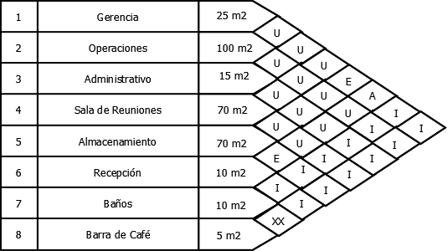

Figura 3. Matriz diagonal del método SLP

Puntos que considerar:

* Gerencia debe estar junto a recepción dado que ésta es atendida por la asistente del gerente que debe apoyarlo en lo que necesite
* Almacenamiento debe estar cerca de gerencia y recepción, debido a que en esta área se encontrarán también los archiveros que contienen la información con la que trabajan ambas áreas
* Baños y barra de café debe estar en un lugar céntrico para todos, pero no juntos
* Lo demás no es relevante

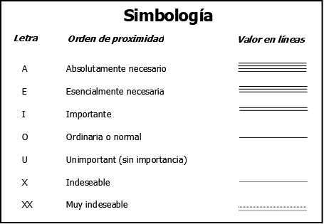

Figura 4. Simbología del método SLP

**Diagrama de hilos**

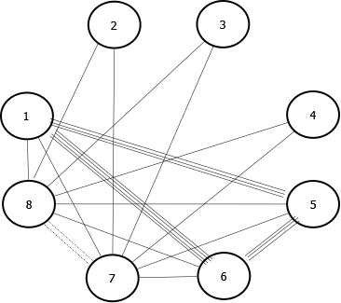

Figura 5. Diagrama de hilos del método SLP

* + - 1. Requerimientos de recursos humanos de la empresa

|  |  |  |  |  |
| --- | --- | --- | --- | --- |
| **ÁREA** | **PUESTOS** | **Sueldo mensual\*\*** | **No. de personas** | **Valor anual** |
| Gerencia | Gerente | $20,000 | 1 | $240,000 |
| Asistente | $10,000 | 1 | $120,000 |
| Operaciones | Encargado de Proyecto | $18,000 | 1 | $216,000 |
| Programador | $15,000 | 5 | $925,000 |
| Diseñador | $12,000 | 2 | $288,000 |
| Administrativo | Encargado Recursos Humanos | $15,000 | 1 | $180,000 |
| Encargado Servicios Materiales | $9,000 | 1 | $108,000 |
| Outsourcing | Investigadores de Mercado | $6,000 (1 vez al año) | 2 | $24,000 |
| Contador | $6,000 (1 vez al mes) | 1 | $72,000 |
| Abogado | $7,500 (1 vez al trimestre) | 1 | $30,000 |
| Asesor en Marketing | $8,000 (2 veces al año) | 1 | $16,000 |
| Intendencia | $350 (Diario) | 2 | $168,000 |
| **Costo total (Anual)** | | | | $2,387,000 |

(**) El monto mensual debe incluir el sueldo y la totalidad de las prestaciones sociales

* + - 1. Plano de la distribución de las instalaciones

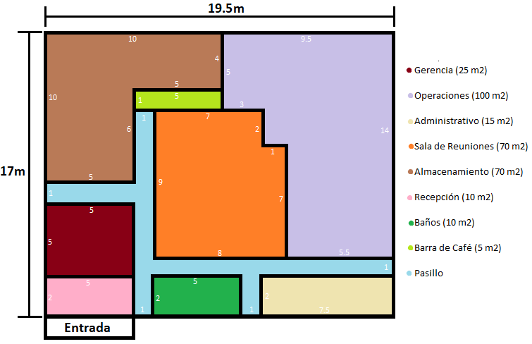

Figura 6. Plano de distribución propuesto (unidades en m).

* + 1. Localización de las instalaciones
       1. Macrolocalización

El proyecto se desarrollará en el país de México, en la entidad federativa conocida como Ciudad de México. Esto se debe a que se piensa instalar en las instalaciones de las escuelas del Instituto Politécnico Nacional, ubicadas principalmente en esta entidad, y dado que se requiere la cercanía para prestar el soporte requerido, se ha optado por ubicarnos en la misma entidad.

* + - 1. Microlocalización

**Método cualitativo por puntos**

|  |  |  |  |  |  |  |  |
| --- | --- | --- | --- | --- | --- | --- | --- |
|  | | Lindavista | | Ticomán | | Vallejo | |
| Factor | Peso Asignado | Calificación | Calificación Ponderada | Calificación | Calificación Ponderada | Calificación | Calificación Ponderada |
| Seguridad | 0.3 | 9 | 2.7 | 7 | 2.1 | 2 | 0.6 |
| Costo de Renta | 0.25 | 4 | 1 | 7 | 1.75 | 10 | 2.5 |
| Cercanía del Mercado | 0.2 | 10 | 2 | 7 | 1.4 | 5 | 1 |
| Expansión | 0.15 | 10 | 1.5 | 8 | 1.2 | 6 | 0.9 |
| Planta de luz secundaria | 0.1 | 9 | 0.9 | 8 | 0.8 | 4 | 0.4 |
| Total suma | 1 | 8.1 | | 7.25 | | 5.4 | |

Tabla 7. Matriz de ponderación de puntos de aspectos cualitativos

Se evaluaron tres zonas cercanas a la Unidad Zacatenco del Instituto Politécnico Nacional porque es el lugar donde se piensa implementar el sistema, iniciando en la Escuela Superior de Cómputo.

Las zonas elegidas fueron Lindavista, Ticomán y Vallejo; al ser evaluadas conforme a los factores que nos parecieron relevantes, se encontró que Lindavista obtuvo una calificación de 8.1, siendo ésta la más alta de las resultantes.

Lindavista es una zona considerada media-alta que se encuentra a aproximadamente 5 min en vehículo o 15 min caminando de la Unidad Zacatenco, que puede variar dependiendo de la zona en concreto a donde se vaya. Al ser una zona de clase media-alta, tiene bastante seguridad, ya sea por cámaras instaladas por sus vecinos, por un constante patrullaje por parte de los policías, por la propia seguridad de los comercios, etc. Además, tiene zonas de oficinas que permiten rentar espacios ya sea equipados tanto con mobiliario como con otros servicios como puede ser la planta de luz secundaria que estamos buscando, o también pueden proporcionar el espacio sin ningún aditamento especial que nos permitirá la oportunidad de expandirnos al haber varios lugares disponibles por la zona. El mayor inconveniente que encontramos es el precio, ya que las rentas pueden alcanzar precios elevados dependiendo de qué se desee adquirir, lo cual pesa un poco sobre la decisión al ser una empresa pequeña que apenas va a iniciar.

* + 1. Conclusiones de la estructura operacional

Al considerarnos una PyMEs, además del rubro al que nos dedicamos, estructurar la operación no fue muy complicado, debido a que los requerimientos de espacio y personal para desarrollar el proyecto es reducido, podemos considerar invertir dinero en algunas otras comodidades para que nuestros empleados trabajen cómodamente y rindan de mejor manera. Esto también nos ayuda debido a que nuestra experiencia como programadores nos indica que puede llegar a ser un trabajo muy desgastante mentalmente, y por ello un momento de esparcimiento al levantarse por un café puede mejorar los tiempos de desarrollo de todo el equipo.

Elegir la zona nos presentó algunos inconvenientes, esto se debe a que, a pesar del tamaño reducido del equipo de trabajo, el espacio que requerimos es un tanto significativo para las oficinas / espacios que se ofertan por la zona, esto nos lleva a que debamos considerar articular los espacios de trabajo en distintos pisos o zonas, y esto conlleva a que la comunicación pueda no ser tan directa o inclusive la integración no sea la que esperamos en un equipo de trabajo pequeño donde usualmente es una de sus fortalezas.

1. ESTUDIO ORGANIZACIONAL
   1. Descripción de los elementos estratégicos, recursos humanos y aspectos fiscales y legales para el inicio de actividades
      1. Elementos estratégicos
         1. Nombre, slogan, giro

* Nombre comercial:

AtomSecurity

* Denominación Social:

Centro de Tecnología y Seguridad S. de R. L. de C.V.

* Slogan:

"Más seguro... Imposible"

* Giro:

Servicios de seguridad.

* + - 1. Misión, visión, valores y políticas
* Misión:

Proveer a comunidades estudiantiles un sistema que controle el acceso a sus instalaciones de manera eficiente para que tengan una mayor sensación de seguridad.

* Visión:

Para el año 2025 proveer nuestro servicio a todas las escuelas de nivel medio superior y superior dentro de la comunidad politécnica dentro y fuera de la Ciudad de México.

* Valores:
* La esencia de AtomSecurity es descrita perfectamente por el trabajo en equipo, ya que constantemente unos a otros se necesitan para seguir innovando la seguridad informática y hacerla accesible al público.
* AtomSecurity tiene el compromiso de brindar el mejor servicio posible en un ambiente apacible, pero sin olvidar nuestra meta y cumplir nuestros objetivos.
* Al ser una empresa enfocada en seguridad, AtomSecurity tiene el compromiso de mantener la confianza de los usuarios, dentro y fuera de la empresa manteniéndose al margen la innovación.
* AtomSecurity es una empresa comprometida con sus clientes por lo que la responsabilidad es un valor sumamente importante a la hora de ofrecer nuevos productos o actualizaciones.
* En AtomSecurity la eficacia es lo que nos coloca en los corazones de los usuarios, por lo que adquirirla como una actividad cotidiana nos permite dejarle un buen sabor de boca a los clientes.
  + - 1. Objetivos

**Alta Gerencia**

Para el 22 de abril de 2019, la Escuela Superior de Cómputo del Instituto Politécnico Nacional contará con un servicio de seguridad y control de acceso a sus instalaciones proporcionado por AtomSecurity; tomando en cuenta cualquier sentir de la comunidad estudiantil el sistema será hecho a medida de la escuela.

**Media Gerencia**

* Comerciales: Dentro de 6 meses nuestro sistema, habremos marcado nuestro séptimo contrato con otra escuela del Instituto Politécnico Nacional.
* De operación: Con más de 9 meses de experiencia tendremos un mejor manejo de los recursos, así como explotar toda su capacidad para que ganemos lo más posible de ellos
* Financieros: En un año contar con cierta estabilidad financiera, lo suficiente para tener varias fuentes que ofrecen financiarnos para posible expansión.
* De capital humano: Con más de un año en el mercado, tenemos como prioridad que todos nuestros empleados tengan no sólo todos los préstamos que deben de contar, sino también bonos al mejor desempeño y para épocas vacacionales. También se proporcionarán cursos de capacitación para nuevos empleados
  + - 1. Análisis FODA
    1. Recursos Humanos de la empresa
       1. Estructura organizacional

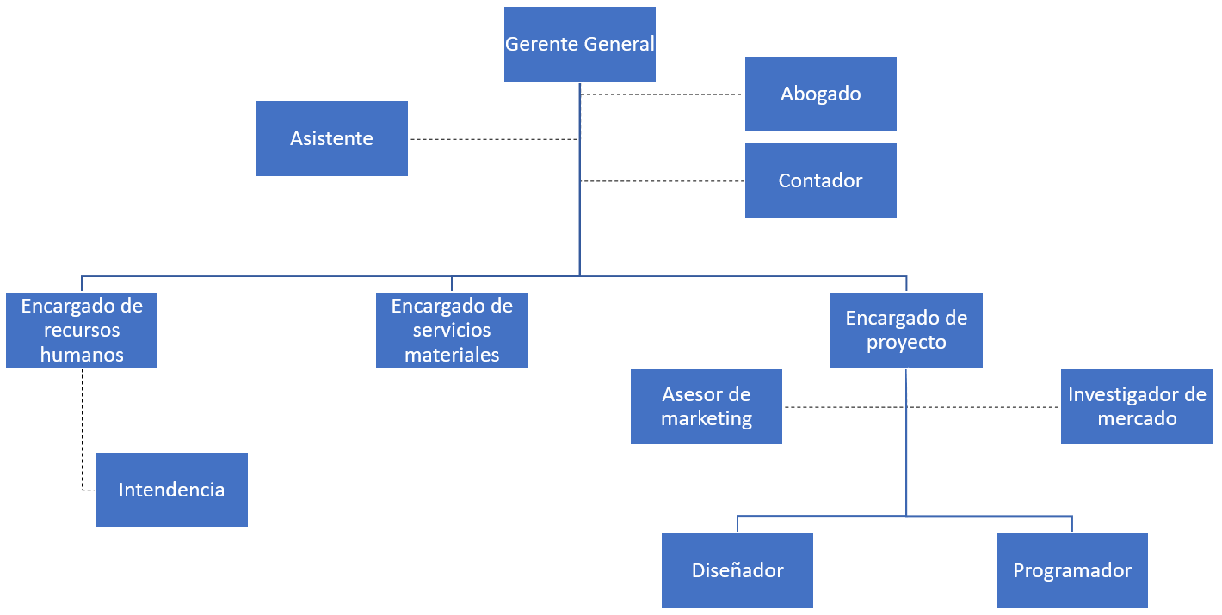

* + - 1. Descripción de puestos

Fecha de elaboración: 3 de mayo de 2018

Fecha de revisión: 7 de mayo de 2018

**Encargado de Servicios Materiales**

1. **Datos de identificación del puesto**

|  |  |
| --- | --- |
| Puesto: | Encargado de Servicios Materiales |
| Nivel jerárquico: | Táctico |
| Reporta a: | Gerente |
| Supervisa a: | No tiene personal a cargo |
| Jornada de trabajo: | Turno matutino 7:00 a 16:00 horas  (hora de comida: 13:00 – 14:00) |

1. **Descripción**

**Descripción genérica**

Su función es mantener el funcionamiento de la empresa en cuanto a los materiales requeridos como pueden ser papelería, insumos de maquinarias o alimentos, etc. Además, es el encargado de llevar el orden de los archivos y almacén de la empresa. Desarrolla actividades dentro del almacén y/o de otra(s) áreas en donde se le asigne.

**Descripción específica**

**Actividades principales y constantes**

1. Encargado del orden en el almacén de la empresa.
2. Llevar el orden en los archivos de la empresa junto a la asistente.
3. Facilitar los suministros de papelería necesarios a los demás miembros.
4. Reponer suministros higiénicos en el baño y demás lugares requeridos.
5. Mantener la barra de café con la comida y bebida necesaria.
6. Contactar a proveedores en caso de necesitar reponer cualesquiera materiales que falten en la empresa.
7. Realiza el inventario de la empresa al final del año.
8. Auxilia en el conteo y recibo de materiales de proveedores.

**Actividades periódicas y eventuales**

1. Reemplazar focos y/o lámparas del lugar del trabajo, siempre y cuando esté a su alcance.
2. Auxiliar en tareas como puede ser transporte de documentos.
3. Dar mantenimiento a maquinaria de la oficina si está dentro de sus conocimientos.
4. Reparar instalaciones de agua de la oficina en caso de ser posible.
5. Reparar instalaciones de gas de la oficina en caso de ser posible.
6. Reparar instalaciones eléctricas de la oficina en caso de ser posible.
7. Reparar instalaciones de drenaje de la oficina en caso de ser posible.
8. Reparar dispositivos electrónicos de la oficina en caso de ser posible.
9. Reparar mobiliario de la oficina en caso de ser posible.
10. Armado de mobiliario si estos lo requieren.
11. Colocación de mobiliario, tomas, decoraciones, etc.
12. **Análisis**

|  |  |  |
| --- | --- | --- |
| Conocimientos y complejidades de las funciones | Experiencia: | Mínimo un año |
| Formación académica: | Secundaria o equivalente |
| Conocimientos: | Específicos del puesto, opcionalmente útil los relacionados a electricidad, carpintería. |
| Actividades por realizar: | Pueden llegar a ser complejas, pero solamente si el ocupante lo sabe realizar, diferentes, pero relacionadas entre si |
| Nivel de instrucción: | Requiere ordenar específicas, fijas y claras |
| Bases de acción: | Requiere observar y comprender procedimientos, normas y políticas |
| Criterio: | Moderado, basado en la experiencia |
| Habilidad normal: | Requiere de precisión y habilidad manual definidos; así como de precisión que exige el manejo de instalaciones delicadas. Además, orden nato dado que debe tener controlado la existencia de los materiales |
| Responsabilidades | Por el desarrollo del trabajo: | Trabajo bajo supervisión periódica |
| Por dirección y supervisión: | No tiene actividades de dirección y supervisión |
| Por el manejo de fondos: | Maneja grandes cantidades de dinero dado que tiene que tratar con proveedores |
| Por el manejo de activo fijo: | Trata constantemente con el mobiliario y dispositivos electrónicos de la empresa. Además, requiere de herramientas para realizar sus actividades |
| Relaciones externas: | Tiene relación (de manera personal y telefónica) con líneas de transporte, proveedores, clientes y otras dependencias |
| Relaciones internas: | Tiene relación de manera personal y telefónica con el personal de todas las áreas de la cia  Información confidencial. Maneja información de mediana importancia como: precios de adquisición y venta de los materiales; número de piezas disponibles, sueldos y salarios. Además de otra de alta importancia contenido en los archiveros de la empresa. |
| Información confidencial: Oportunidad en la presentación | Maneja información de mediana importancia como: precios de adquisición y venta de los materiales; número de piezas disponibles, sueldos y salarios  Requiere de las actividades y operaciones del puesto se realice con puntualidad a fin de no alterar el orden de otros trabajos |
| Por la seguridad de otros: | Responde a su propia seguridad y de la de terceros que es delicado dado que es el encargado de mantenimiento de instalaciones y dispositivos |
| Esfuerzo | Esfuerzo mental: | Medio durante períodos cortos e intermitentes |
| Probabilidad del error: | * 1. Por error al solicitar suministros   2. Suministrar erróneamente al interior de la empresa   3. Realizar mal una reparación o colocación |
| Esfuerzo físico requerido: | En sus labores diarias requiere de movimientos fáciles y simples, manejo de materiales y equipo ligero y muy espontáneamente aplica esfuerzo físico considerable cuando realiza actividades de reparación en zonas difíciles, o bien, con bienes pesados |
| Condiciones de trabajo | Condiciones de trabajo: | En algunos casos realiza actividades bajo condiciones altamente desagradables y ocasionalmente peligrosas, ejemplo:  Moderadamente desagradables porque sus funciones de reparación puedes llevarlo a tratar con el drenaje si sus conocimientos se lo permiten; ocasionalmente peligrosas porque sus actividades también pueden incluir tratar con elementos inflamables o eléctricos |

**Encargado de Proyecto**

1. **Datos de identificación del puesto**

|  |  |
| --- | --- |
| Puesto: | Encargado de proyecto |
| Nivel jerárquico: | Operativo |
| Reporta a: | Gerente |
| Supervisa a: | Programador y Diseñador |
| Jornada de trabajo: | Turno matutino 7:00 a 16:00 horas  (hora de descanso: 13:00 – 14:00) |

1. **Descripción**

**Descripción genérica**

Verifica que los programas y diseños elaborados por el nivel siguiente en la jerarquía (a los cuales supervisa) sean funcionales y cumplan las normas y estándares de seguridad, así como las necesidades del usuario. A su vez tiene contacto con el asesor de marketing e investigador de mercado (contratados por outsourcing), para análisis de información y aprobación de estrategias de distribución y venta.

**Descripción específica**

**Actividades principales y constantes**

1. Asigna tareas a los programadores y diseñadores.
2. Verifica que los resultados sean eficaces y funcionales.
3. Asesora a sus supervisados en sus tareas a realizar.
4. Puede participar en los procesos de programación o diseño.
5. Propone estrategias de marketing.
6. Analiza información obtenida por los investigadores de mercado.
7. Le informa al gerente general sobre los resultados obtenidos y estrategias de trabajo propuestas.

**Actividades periódicas y eventuales**

1. Diseña pruebas de validación para los programas y diseños
2. Ejecuta pruebas de validación para los programas y diseños.
3. Elabora informes periódicos de las actividades realizadas.
4. Participa en reuniones técnicas.
5. **Análisis**

|  |  |  |  |
| --- | --- | --- | --- |
| Conocimientos y complejidades de las funciones | Experiencia: | Tres años | |
| Formación académica: | Ingeniería en:  Sistemas o afín (Nivel Semi Senior) | |
| Conocimientos: | **Lenguajes de programación** | C/C++, Java, Python, Smalltalk |
| **Gestores de bases de datos** | MariaDB, MySQL, SQL Server |
| **Sistemas Operativos** | GNU/Linux, Windows |
| Actividades por realizar: | Requieren atención a pesar de no ser complicadas. | |
| Bases de acción: | Necesita ajustarse a las políticas de la empresa | |
| Criterio: | Mostrar profesionalidad y ética adecuada | |
| Habilidad normal: | Requiere de una gran capacidad de análisis y abstracción al verificar resultados, basándose en el comportamiento y necesidades del usuario. | |
| Responsabilidades | Por el desarrollo del trabajo: | Trabajo bajo supervisión periódica de la gerencia general | |
| Por dirección y supervisión: | Se encarga de verificar que los programadores y diseñadores sean eficaces en su trabajo | |
| Por el manejo de fondos: | No tiene contacto con el capital de la empresa. | |
| Por el manejo de activo fijo: | Uso diario de su equipo de trabajo (laptop) | |
| Relaciones externas: | No tiene ningún tipo de relación externa | |
| Relaciones internas: | Trabajará de forma personal y continua con programadores y diseñadores, así como con la gerencia | |
| Información confidencial: | Maneja información de alta importancia como: datos relacionados con el desarrollo del sistema, actualizaciones, información demográfica, entre otros | |
| Por la seguridad de otros: | Responde a su propia seguridad y de la de terceros | |
| Esfuerzo | Esfuerzo mental: | Alto continuamente | |
| Probabilidad del error: | * 1. En el proceso de análisis y pruebas   2. En las estrategias de marketing | |
| Esfuerzo físico requerido: | No esfuerzo físico será necesario | |
| Condiciones de trabajo | Condiciones de trabajo: | Todo el trabajo realizado será bajo un ambiente pacífico, tendrá su propio escritorio y equipo de cómputo | |

**Programador**

1. **Datos de identificación del puesto**

|  |  |
| --- | --- |
| Puesto: | Programador |
| Nivel jerárquico: | Operativo |
| Reporta a: | Encargado de Proyecto |
| Supervisa a: | No tiene personal a cargo |
| Jornada de trabajo: | Turno matutino 7:00 a 16:00 horas  (hora de descanso: 13:00 – 14:00) |

1. **Descripción**

**Descripción genérica**

Escribe programas para un sistema de control de acceso a las instalaciones de una escuela basado en las necesidades de su comunidad, diseñar estos programas implica que sean eficientes, rápidos y versátiles. Dedica mucho tiempo a probar los programas, y también puede instalar, personalizar y dar soporte a estos mismos.

**Descripción específica**

**Actividades principales y constantes**

1. Analiza programas de baja y mediana complejidad.
2. Diseña programas de baja y mediana complejidad.
3. Elabora programas de baja y mediana complejidad.
4. Mantiene programas de baja y mediana complejidad.
5. Implanta programas de baja y mediana complejidad.
6. Documenta los programas de computación de acuerdo con las normas establecidas.
7. Recolecta información del usuario sobre sus necesidades.
8. Asiste a usuarios finales en el uso de los programas.
9. Realiza respaldo de la información bajo su responsabilidad.
10. Documenta los trabajos realizados.
11. Cumple con las normas, lineamientos y estándares establecidos por la unidad para el desarrollo de programas de computación.
12. Cumple con las normas y procedimientos en materia de seguridad integral, establecidos por la organización.
13. Mantiene en orden equipo y sitio de trabajo, reportando cualquier anomalía.
14. Realiza cualquier otra tarea afín que le sea asignada.

**Actividades periódicas y eventuales**

1. Diseña pruebas de validación para los programas.
2. Ejecuta pruebas de validación para los programas.
3. Elabora informes periódicos de las actividades realizadas.
4. Participa en reuniones técnicas.
5. **Análisis**

|  |  |  |  |
| --- | --- | --- | --- |
| Conocimientos y complejidades de las funciones | Experiencia: | Dos años | |
| Formación académica: | Ingeniería en:  Sistemas/Programación/Computación/Informática | |
| Conocimientos: | **Lenguajes de programación** | C/C++, Java, Python, Smalltalk |
| **Gestores de bases de datos** | MariaDB, MySQL, SQL Server |
| **Sistemas Operativos** | GNU/Linux, Windows |
| Actividades por realizar: | Requieren atención a pesar de no ser complicadas. | |
| Bases de acción: | Necesita ajustarse a las políticas de la empresa | |
| Criterio: | Tiene que ser prudente y mostrar profesionalidad y pericia | |
| Habilidad normal: | Requiere de una gran capacidad de análisis al momento del diseño de los programas, basándose en el comportamiento del usuario. | |
| Responsabilidades | Por el desarrollo del trabajo: | Trabajo bajo supervisión periódica | |
| Por dirección y supervisión: | No tiene actividades de dirección y supervisión | |
| Por el manejo de fondos: | No tiene contacto con el capital de la empresa. | |
| Por el manejo de activo fijo: | Uso diario de su equipo de trabajo (laptop) | |
| Relaciones externas: | No tiene ningún tipo de relación externa | |
| Relaciones internas: | Trabajará de forma personal y continua con compañeros programadores y diseñadores | |
| Información confidencial: | Maneja información de alta importancia como: datos relacionados con el desarrollo del sistema | |
| Por la seguridad de otros: | Responde a su propia seguridad y de la de terceros | |
| Esfuerzo | Esfuerzo mental: | Alto continuamente | |
| Probabilidad del error: | * 1. Al momento del diseño   2. Al momento del codeo | |
| Esfuerzo físico requerido: | No esfuerzo físico será necesario | |
| Condiciones de trabajo | Condiciones de trabajo: | Todo el trabajo realizado será bajo un ambiente tranquilo y controlado, cada programador tendrá su propio escritorio con su equipo de cómputo | |

**Diseñador**

1. **Datos de identificación del puesto**

|  |  |
| --- | --- |
| Puesto: | Diseñador |
| Nivel jerárquico: | Operativo |
| Reporta a: | Encargado de Proyecto |
| Supervisa a: | No tiene personal a cargo |
| Jornada de trabajo: | Turno matutino 7:00 a 16:00 horas  (hora de descanso: 13:00 – 14:00) |

1. **Descripción**

**Descripción genérica**

Diseña y mantiene la página web, además de realizar diseños creativos para la interfaz de manera única de tal manera que atraiga la atención de los clientes, esto implica que los diseños deben ser innovadores, atractivos y originales generando emociones

**Descripción específica**

**Actividades principales y constantes**

1. Generar ideas creativas y originales
2. Realiza diseños sobre la interfaz de la aplicación
3. Mantiene los diseños innovados constantemente
4. Implanta programas y diseños de menor complejidad
5. Manejo de lenguajes de alto nivel
6. Documenta los programas de computación de acuerdo con las normas establecidas.
7. Recolecta información del usuario sobre sus necesidades.
8. Realiza respaldo de la información bajo su responsabilidad.
9. Documenta los trabajos realizados.
10. Cumple con las normas, lineamientos y estándares establecidos por la unidad para el desarrollo de programas de computación.
11. Cumple con las normas y procedimientos en materia de seguridad integral, establecidos por la organización.
12. Mantiene en orden equipo y sitio de trabajo, reportando cualquier anomalía.
13. Realiza cualquier otra tarea afín que le sea asignada.

**Actividades periódicas y eventuales**

1. Realiza pruebas sobre sus diseños.
2. Corrige cualquier error y/o anomalía que se presente en la página y la interfaz de la app
3. Elabora informes periódicos de las actividades realizadas.
4. Participa en reuniones técnicas.
5. **Análisis**

|  |  |  |  |
| --- | --- | --- | --- |
| Conocimientos y complejidades de las funciones | Experiencia: | Dos años | |
| Formación académica: | Ingeniería en Informática o Diseñador Grafico | |
| Conocimientos: | **Lenguajes de programación** | C/C#, Java |
| **Programas de desarrollo** | Photoshop, HomeSite, Dreamweaver, Flash, Canvas 8.0, Flax |
| **Sistemas Operativos** | Windows |
| Actividades por realizar: | Requieren atención y de ser supervisadas a pesar de no ser complicadas. | |
| Bases de acción: | Necesita ajustarse a las políticas de la empresa. | |
| Criterio: | Tiene que ser prudente y mostrar profesionalidad mostrando su experiencia. | |
| Habilidad normal: | Requiere de creatividad y de comprender los colores, formas para lograr un diseño que genere emociones basándose en las necesidades del cliente | |
| Responsabilidades | Por el desarrollo del trabajo: | Trabajo bajo supervisión periódica | |
| Por dirección y supervisión: | No tiene actividades de dirección y supervisión | |
| Por el manejo de fondos: | No tiene contacto con el capital de la empresa. | |
| Por el manejo de activo fijo: | Uso diario de su equipo de trabajo (laptop) | |
| Relaciones externas: | No tiene ningún tipo de relación externa | |
| Relaciones internas: | Trabajará de forma personal y continua con compañeros programadores. | |
| Información confidencial: | Maneja información de alta importancia como: datos relacionados con el desarrollo del sistema | |
| Por la seguridad de otros: | Responde a su propia seguridad y de la de terceros | |
| Esfuerzo | Esfuerzo mental: | Alto continuamente | |
| Probabilidad del error: | * 1. Al momento de la elaboración de la pagina   2. Al momento del diseño | |
| Esfuerzo físico requerido: | Esfuerzo físico mínimo | |
| Condiciones de trabajo | Condiciones de trabajo: | Todo el trabajo realizado será bajo un ambiente tranquilo y controlado, cada diseñador tendrá su propio escritorio con su equipo de cómputo | |

* + - 1. Remuneraciones y contratos



* + - * 1. Contrato Gerente General

**CONTRATO INDIVIDUAL DE TRABAJO POR TIEMPO INDETERMINADO**, QUE CELEBRAN POR UNA PARTE LA EMPRESA **“Centro de Tecnología y Seguridad S. de R. L. de C.V.”**, REPRESENTADA POR Lic. EN SU CARÁCTER DE REPRESENTANTE LEGAL Y POR OTRA . A QUIEN EN LO SUCESIVO SE LE DENOMINARA **DIRECTOR GENEREAL** CONTRATO QUE CELEBRAN LAS PARTES POR SU PROPIA VOLUNTAD, AL TENOR DE LAS SIGUIENTES DECLARACIONES Y CLAUSULAS.

**D E C L A R A C I O N E S**

PRIMERA: Ambas partes se reconocen la personalidad Jurídica con que comparecen, y manifiestan tener capacidad jurídica para contratar.

SEGUNDA: Declara . , llamarse como quedo escrito, de sexo . , de Nacionalidad Mexicana, de estado civil , de años de edad y con domicilio particular en .

TERCERA: Declara Lic.

A).- Es una SOCIEDAD DE RESPONSABILIDAD LIMITADA DE CAPITAL VARIABLE de Nacionalidad Mexicana, constituida de acuerdo con las Leyes de los Estados Unidos Mexicanos.

B).- Que tiene su domicilio en .

Dejadas por anotadas las anteriores declaraciones, los contratantes convienen en otorgar las siguientes:

**C L A U S U L A S**

PRIMERA: Convienen las partes que el trabajo específico que prestara . a Lic. , lo desarrollará en el puesto de GERENTE GENERAL, comprometiéndose el trabajador a desempeñar las actividades inherentes al mismo, incluyendo pero no limitadas a las siguientes actividades: Gestionar el trabajo en equipo, incorporar de forma proactiva la mejora continua en el equipo, evaluar los niveles de satisfacción de los usuarios y del personal, estimular y potenciar la participación del personal en nuevos proyectos, promover las actitudes éticas entre el personal, facilitar la comunicación entre los miembros del equipo, toma de decisiones y resolución de problemas de manera oportuna, presentar los resultados de utilidades a los accionistas y realizar juntas periódicas con el personal para evaluar el desempeño de cada uno. Dichas actividades deberán ser desarrolladas por . en el domicilio de la empresa **“Centro de Tecnología y Seguridad S. de R. L. de C.V.”** y en los lugares que este último le indique.

SEGUNDA: No obstante, el hecho de que este Contrato es por tiempo indeterminado, las partes convienen que, durante los primeros treinta días de empleo, . estará bajo un periodo de prueba y durante dicho periodo se podrá comprobar que tiene las capacidades necesarias para desarrollar el trabajo para el cual él fue contratado. En caso de que su ejecución no sea satisfactoria, la relación laboral podrá considerarse terminada en cualquier momento durante este periodo, sin responsabilidad alguna para la otra parte. Las partes contratantes celebran el presente Contrato Individual de trabajo por tiempo Indefinido, de conformidad con la Ley Federal del Trabajo. La fecha de inicio de la relación laboral será el .

TERCERA: - Manifiesta . contar con los conocimientos y estar capacitado para desarrollar las actividades inherentes al puesto para el que se le contrata.

CUARTA: Convienen las partes en dividir la jornada semanal, incrementando la jornada diaria para efecto de poder descansar los sábados de conformidad con el artículo 59 de la Ley Federal del Trabajo. Por esta misma razón la jornada será de las **08 A.M. a las 05 P.M.** de Lunes a Viernes de cada semana, otorgándose a . 60 minutos para que pueda consumir sus alimentos, lo cual podrá hacer dentro o fuera del lugar de trabajo. Dicho período de descanso no será computado como tiempo trabajado, y será de las 14 horas a las 15 horas de cada día de trabajo, pudiendo descansar los Sábados y Domingos de cada semana, recibiendo pago completo por dichos días, el cual está incluido en el salario señalado en el presente Contrato.

QUINTA: Queda prohibido a . laborar horas extraordinarias, salvo que se le entregue orden por escrito para ello, por persona autorizada, en el entendido de que horas extras lo serán las que pudiesen exceder de las horas diarias precisadas en el presente Contrato

SEXTA: Convienen las partes en que las cuotas relativas a seguridad social, serán cubiertas por . quedando obligado **“Centro de Tecnología y Seguridad S. de R. L. de C.V.”** a realizar la retención y entero correspondiente a las dependencias de gobierno que correspondan. De igual forma y en los mismos términos se conviene en lo relativo al Impuesto sobre el Producto del Trabajo.

SÉPTIMA: Las partes convienen y a fin de que la prestación de los servicios requeridos se lleve a cabo con la mayor eficacia, . será capacitado y adiestrado conforme a los planes que **“Centro de Tecnología y Seguridad S. de R. L. de C.V.”** cuenta establecidos actualmente, y conforme lo establece la Ley Federal del Trabajo.

OCTAVA: Manifiestan las partes que en el presente Contrato Individual de Trabajo no existe vicio alguno de los que afecten el consentimiento, ni renuncia de derecho alguna, por lo que lo ratifican en todas y cada una de sus partes.

NOVENA: **“Centro de Tecnología y Seguridad S. de R. L. de C.V.”** se compromete a pagar a **GERENTE GENERAL** como sueldo mensual por sus servicios, la cantidad de **$20,000.00, veinte mil pesos mexicanos.** Debiendo . firmar los recibos por las cantidades que se le paguen, y recibir comprobantes por toda deducción que se le haya hecho.

DÉCIMA: En lo que respecta a días festivos y vacaciones, y aguinaldo, se estará a lo dispuesto por la Ley Federal del Trabajo.

DECIMA PRIMERA: . se obliga a someterse a un examen médico y de aptitudes previo a su entrada a prestar sus servicios y a los posteriores que ordené **“Centro de Tecnología y Seguridad S. de R. L. de C.V.”**, en los términos de la Ley Federal del Trabajo y ante los médicos que le designe la misma.

DECIMA SEGUNDA: . conviene y se obliga a que todo cambio de domicilio, número de teléfono o cualquier otra información personal similar, lo comunicar a **“Centro de Tecnología y Seguridad S. de R. L. de C.V.”** dentro de las cuarenta y ocho (48) horas siguientes a que sucedan.

DÉCIMA TERCERA: En todo lo no previsto en este Contrato Individual de Trabajo, las partes se sujetan expresamente a las disposiciones de la Ley Federal del Trabajo.

Leído y explicado el presente Contrato a las partes involucradas, ratificaron su contenido y lo firmamos por duplicado ante la presencia de dos testigos a los .

PROTESTAMOS LO NECESARIO EN DERECHO

__________________________

**Centro de Tecnología y Seguridad S. de R. L. de C.V.**

**REPRESENTANTE LEGAL**

Lic.

__________________________

**TRABAJADOR**

.

T E S T I G O

__________________________

**ENCARGADO DE RECURSOS HUMANOS**

.

* + - * 1. Contrato Encargado del Proyecto

**CONTRATO INDIVIDUAL DE TRABAJO POR TIEMPO INDETERMINADO**, QUE CELEBRAN POR UNA PARTE LA EMPRESA **“Centro de Tecnología y Seguridad S. de R. L. de C.V.”**, REPRESENTADA POR Lic. EN SU CARÁCTER DE REPRESENTANTE LEGAL Y POR OTRA . A QUIEN EN LO SUCESIVO SE LE DENOMINARA **DIRECTOR GENEREAL** CONTRATO QUE CELEBRAN LAS PARTES POR SU PROPIA VOLUNTAD, AL TENOR DE LAS SIGUIENTES DECLARACIONES Y CLAUSULAS.

**D E C L A R A C I O N E S**

PRIMERA: Ambas partes se reconocen la personalidad Jurídica con que comparecen, y manifiestan tener capacidad jurídica para contratar.

SEGUNDA: Declara . , llamarse como quedo escrito, de sexo . , de Nacionalidad Mexicana, de estado civil , de años de edad y con domicilio particular en .

TERCERA: Declara Lic.

A).- Es una SOCIEDAD DE RESPONSABILIDAD LIMITADA DE CAPITAL VARIABLE de Nacionalidad Mexicana, constituida de acuerdo con las Leyes de los Estados Unidos Mexicanos.

B).- Que tiene su domicilio en .

Dejadas por anotadas las anteriores declaraciones, los contratantes convienen en otorgar las siguientes:

**C L A U S U L A S**

PRIMERA: Convienen las partes que el trabajo específico que prestara . a Lic. , lo desarrollará en el puesto de **ENCARGADO DEL PROYECTO**, comprometiéndose el trabajador a desempeñar las actividades inherentes al mismo, incluyendo pero no limitadas a las siguientes actividades: Coordinar y evaluar los recursos materiales, revisar requisiciones y cotizaciones de materiales a comprar, gestionar pago a proveedores, llevar a cabo estudios de mercado para captar nuevos proveedores, seleccionar y evaluar proveedores y materiales, coordinar la calidad del kit de curación y entregar informes a auditoria externa e inventarios de materiales. Dichas actividades deberán ser desarrolladas por . en el domicilio de la empresa **“Centro de Tecnología y Seguridad S. de R. L. de C.V.”** y en los lugares que este último le indique.

SEGUNDA: No obstante, el hecho de que este Contrato es por tiempo indeterminado, las partes convienen que, durante los primeros treinta días de empleo, . estará bajo un periodo de prueba y durante dicho periodo se podrá comprobar que tiene las capacidades necesarias para desarrollar el trabajo para el cual él fue contratado. En caso de que su ejecución no sea satisfactoria, la relación laboral podrá considerarse terminada en cualquier momento durante este periodo, sin responsabilidad alguna para la otra parte. Las partes contratantes celebran el presente Contrato Individual de trabajo por tiempo Indefinido, de conformidad con la Ley Federal del Trabajo. La fecha de inicio de la relación laboral será el .

TERCERA: - Manifiesta . contar con los conocimientos y estar capacitado para desarrollar las actividades inherentes al puesto para el que se le contrata.

CUARTA: Convienen las partes en dividir la jornada semanal, incrementando la jornada diaria para efecto de poder descansar los sábados de conformidad con el artículo 59 de la Ley Federal del Trabajo. Por esta misma razón la jornada será de las **08 A.M. a las 05 P.M.** de Lunes a Viernes de cada semana, otorgándose a . 60 minutos para que pueda consumir sus alimentos, lo cual podrá hacer dentro o fuera del lugar de trabajo. Dicho período de descanso no será computado como tiempo trabajado, y será de las 14 horas a las 15 horas de cada día de trabajo, pudiendo descansar los Sábados y Domingos de cada semana, recibiendo pago completo por dichos días, el cual está incluido en el salario señalado en el presente Contrato.

QUINTA: Queda prohibido a . laborar horas extraordinarias, salvo que se le entregue orden por escrito para ello, por persona autorizada, en el entendido de que horas extras lo serán las que pudiesen exceder de las horas diarias precisadas en el presente Contrato

SEXTA: Convienen las partes en que las cuotas relativas a seguridad social, serán cubiertas por . quedando obligado **“Centro de Tecnología y Seguridad S. de R. L. de C.V.”** a realizar la retención y entero correspondiente a las dependencias de gobierno que correspondan. De igual forma y en los mismos términos se conviene en lo relativo al Impuesto sobre el Producto del Trabajo.

SÉPTIMA: Las partes convienen y a fin de que la prestación de los servicios requeridos se lleve a cabo con la mayor eficacia, . será capacitado y adiestrado conforme a los planes que **“Centro de Tecnología y Seguridad S. de R. L. de C.V.”** cuenta establecidos actualmente, y conforme lo establece la Ley Federal del Trabajo.

OCTAVA: Manifiestan las partes que en el presente Contrato Individual de Trabajo no existe vicio alguno de los que afecten el consentimiento, ni renuncia de derecho alguna, por lo que lo ratifican en todas y cada una de sus partes.

NOVENA: **“Centro de Tecnología y Seguridad S. de R. L. de C.V.”** se compromete a pagar a **ENCARGADO DEL PROYECTO** como sueldo mensual por sus servicios, la cantidad de **$18,000.00, diez y ocho mil pesos mexicanos.** Debiendo . firmar los recibos por las cantidades que se le paguen, y recibir comprobantes por toda deducción que se le haya hecho.

DÉCIMA: En lo que respecta a días festivos y vacaciones, y aguinaldo, se estará a lo dispuesto por la Ley Federal del Trabajo.

DECIMA PRIMERA: . se obliga a someterse a un examen médico y de aptitudes previo a su entrada a prestar sus servicios y a los posteriores que ordené **“Centro de Tecnología y Seguridad S. de R. L. de C.V.”**, en los términos de la Ley Federal del Trabajo y ante los médicos que le designe la misma.

DECIMA SEGUNDA: . conviene y se obliga a que todo cambio de domicilio, número de teléfono o cualquier otra información personal similar, lo comunicar a **“Centro de Tecnología y Seguridad S. de R. L. de C.V.”** dentro de las cuarenta y ocho (48) horas siguientes a que sucedan.

DÉCIMA TERCERA: En todo lo no previsto en este Contrato Individual de Trabajo, las partes se sujetan expresamente a las disposiciones de la Ley Federal del Trabajo.

Leído y explicado el presente Contrato a las partes involucradas, ratificaron su contenido y lo firmamos por duplicado ante la presencia de dos testigos a los .

PROTESTAMOS LO NECESARIO EN DERECHO

__________________________

**Centro de Tecnología y Seguridad S. de R. L. de C.V.**

**REPRESENTANTE LEGAL**

Lic.

__________________________

**TRABAJADOR**

.

T E S T I G O

__________________________

**ENCARGADO DE RECURSOS HUMANOS**

.

* + - * 1. Contrato Encargo de Recursos Humanos

**CONTRATO INDIVIDUAL DE TRABAJO POR TIEMPO INDETERMINADO**, QUE CELEBRAN POR UNA PARTE LA EMPRESA **“Centro de Tecnología y Seguridad S. de R. L. de C.V.”**, REPRESENTADA POR Lic. EN SU CARÁCTER DE REPRESENTANTE LEGAL Y POR OTRA . A QUIEN EN LO SUCESIVO SE LE DENOMINARA **DIRECTOR GENEREAL** CONTRATO QUE CELEBRAN LAS PARTES POR SU PROPIA VOLUNTAD, AL TENOR DE LAS SIGUIENTES DECLARACIONES Y CLAUSULAS.

**D E C L A R A C I O N E S**

PRIMERA: Ambas partes se reconocen la personalidad Jurídica con que comparecen, y manifiestan tener capacidad jurídica para contratar.

SEGUNDA: Declara . , llamarse como quedo escrito, de sexo . , de Nacionalidad Mexicana, de estado civil , de años de edad y con domicilio particular en .

TERCERA: Declara Lic.

A).- Es una SOCIEDAD DE RESPONSABILIDAD LIMITADA DE CAPITAL VARIABLE de Nacionalidad Mexicana, constituida de acuerdo con las Leyes de los Estados Unidos Mexicanos.

B).- Que tiene su domicilio en .

Dejadas por anotadas las anteriores declaraciones, los contratantes convienen en otorgar las siguientes:

**C L A U S U L A S**

PRIMERA: Convienen las partes que el trabajo específico que prestara . a Lic. , lo desarrollará en el puesto de **ENCARGADO DE RECURSOS HUMANOS**, comprometiéndose el trabajador a desempeñar las actividades inherentes al mismo, incluyendo pero no limitadas a las siguientes actividades: Selección y reclutamiento del personal, supervisar el cumplimiento de las obligaciones laborales pactadas en el contrato, pago de nómina, revisar el presupuesto anual de sueldos, salarios y prestaciones, firma de contratos de trabajo de prestación de servicios profesionales, pago de finiquitos, validar credenciales de identificación, autorizar constancias de trabajo, realizar análisis de la intervención del personal de enfermería contratado, contrato de servicios profesionales. Dichas actividades deberán ser desarrolladas por . en el domicilio de la empresa **“Centro de Tecnología y Seguridad S. de R. L. de C.V.”** y en los lugares que este último le indique.

SEGUNDA: No obstante, el hecho de que este Contrato es por tiempo indeterminado, las partes convienen que, durante los primeros treinta días de empleo, . estará bajo un periodo de prueba y durante dicho periodo se podrá comprobar que tiene las capacidades necesarias para desarrollar el trabajo para el cual él fue contratado. En caso de que su ejecución no sea satisfactoria, la relación laboral podrá considerarse terminada en cualquier momento durante este periodo, sin responsabilidad alguna para la otra parte. Las partes contratantes celebran el presente Contrato Individual de trabajo por tiempo Indefinido, de conformidad con la Ley Federal del Trabajo. La fecha de inicio de la relación laboral será el .

TERCERA: - Manifiesta . contar con los conocimientos y estar capacitado para desarrollar las actividades inherentes al puesto para el que se le contrata.

CUARTA: Convienen las partes en dividir la jornada semanal, incrementando la jornada diaria para efecto de poder descansar los sábados de conformidad con el artículo 59 de la Ley Federal del Trabajo. Por esta misma razón la jornada será de las **08 A.M. a las 05 P.M.** de Lunes a Viernes de cada semana, otorgándose a . 60 minutos para que pueda consumir sus alimentos, lo cual podrá hacer dentro o fuera del lugar de trabajo. Dicho período de descanso no será computado como tiempo trabajado, y será de las 14 horas a las 15 horas de cada día de trabajo, pudiendo descansar los Sábados y Domingos de cada semana, recibiendo pago completo por dichos días, el cual está incluido en el salario señalado en el presente Contrato.

QUINTA: Queda prohibido a . laborar horas extraordinarias, salvo que se le entregue orden por escrito para ello, por persona autorizada, en el entendido de que horas extras lo serán las que pudiesen exceder de las horas diarias precisadas en el presente Contrato

SEXTA: Convienen las partes en que las cuotas relativas a seguridad social, serán cubiertas por . quedando obligado **“Centro de Tecnología y Seguridad S. de R. L. de C.V.”** a realizar la retención y entero correspondiente a las dependencias de gobierno que correspondan. De igual forma y en los mismos términos se conviene en lo relativo al Impuesto sobre el Producto del Trabajo.

SÉPTIMA: Las partes convienen y a fin de que la prestación de los servicios requeridos se lleve a cabo con la mayor eficacia, . será capacitado y adiestrado conforme a los planes que **“Centro de Tecnología y Seguridad S. de R. L. de C.V.”** cuenta establecidos actualmente, y conforme lo establece la Ley Federal del Trabajo.

OCTAVA: Manifiestan las partes que en el presente Contrato Individual de Trabajo no existe vicio alguno de los que afecten el consentimiento, ni renuncia de derecho alguna, por lo que lo ratifican en todas y cada una de sus partes.

NOVENA: **“Centro de Tecnología y Seguridad S. de R. L. de C.V.”** se compromete a pagar a **ENCARGADO DE RECURSOS HUMANOS** como sueldo mensual por sus servicios, la cantidad de **$15,000.00, quince mil pesos mexicanos.** Debiendo . firmar los recibos por las cantidades que se le paguen, y recibir comprobantes por toda deducción que se le haya hecho.

DÉCIMA: En lo que respecta a días festivos y vacaciones, y aguinaldo, se estará a lo dispuesto por la Ley Federal del Trabajo.

DECIMA PRIMERA: . se obliga a someterse a un examen médico y de aptitudes previo a su entrada a prestar sus servicios y a los posteriores que ordené **“Centro de Tecnología y Seguridad S. de R. L. de C.V.”**, en los términos de la Ley Federal del Trabajo y ante los médicos que le designe la misma.

DECIMA SEGUNDA: . conviene y se obliga a que todo cambio de domicilio, número de teléfono o cualquier otra información personal similar, lo comunicar a **“Centro de Tecnología y Seguridad S. de R. L. de C.V.”** dentro de las cuarenta y ocho (48) horas siguientes a que sucedan.

DÉCIMA TERCERA: En todo lo no previsto en este Contrato Individual de Trabajo, las partes se sujetan expresamente a las disposiciones de la Ley Federal del Trabajo.

Leído y explicado el presente Contrato a las partes involucradas, ratificaron su contenido y lo firmamos por duplicado ante la presencia de dos testigos a los .

PROTESTAMOS LO NECESARIO EN DERECHO

__________________________

**Centro de Tecnología y Seguridad S. de R. L. de C.V.**

**REPRESENTANTE LEGAL**

Lic.

__________________________

**TRABAJADOR**

.

T E S T I G O

__________________________

**GERENTE GENERAL**

.

* + - * 1. Contrato Encargado de Ventas

**CONTRATO INDIVIDUAL DE TRABAJO POR TIEMPO INDETERMINADO**, QUE CELEBRAN POR UNA PARTE LA EMPRESA **“Centro de Tecnología y Seguridad S. de R. L. de C.V.”**, REPRESENTADA POR Lic. EN SU CARÁCTER DE REPRESENTANTE LEGAL Y POR OTRA . A QUIEN EN LO SUCESIVO SE LE DENOMINARA **DIRECTOR GENEREAL** CONTRATO QUE CELEBRAN LAS PARTES POR SU PROPIA VOLUNTAD, AL TENOR DE LAS SIGUIENTES DECLARACIONES Y CLAUSULAS.

**D E C L A R A C I O N E S**

PRIMERA: Ambas partes se reconocen la personalidad Jurídica con que comparecen, y manifiestan tener capacidad jurídica para contratar.

SEGUNDA: Declara . , llamarse como quedo escrito, de sexo . , de Nacionalidad Mexicana, de estado civil , de años de edad y con domicilio particular en .

TERCERA: Declara Lic.

A).- Es una SOCIEDAD DE RESPONSABILIDAD LIMITADA DE CAPITAL VARIABLE de Nacionalidad Mexicana, constituida de acuerdo con las Leyes de los Estados Unidos Mexicanos.

B).- Que tiene su domicilio en .

Dejadas por anotadas las anteriores declaraciones, los contratantes convienen en otorgar las siguientes:

**C L A U S U L A S**

PRIMERA: Convienen las partes que el trabajo específico que prestara . a Lic. , lo desarrollará en el puesto de **ENCARGADO DE VENTAS**, comprometiéndose el trabajador a desempeñar las actividades inherentes al mismo, incluyendo pero no limitadas a las siguientes actividades: Coordinar y evaluar los recursos materiales, revisar requisiciones y cotizaciones de materiales a comprar, gestionar pago a proveedores, llevar a cabo estudios de mercado para captar nuevos proveedores, seleccionar y evaluar proveedores y materiales, coordinar la calidad del kit de curación y entregar informes a auditoria externa e inventarios de materiales. Dichas actividades deberán ser desarrolladas por . en el domicilio de la empresa **“Centro de Tecnología y Seguridad S. de R. L. de C.V.”** y en los lugares que este último le indique.

SEGUNDA: No obstante, el hecho de que este Contrato es por tiempo indeterminado, las partes convienen que, durante los primeros treinta días de empleo, . estará bajo un periodo de prueba y durante dicho periodo se podrá comprobar que tiene las capacidades necesarias para desarrollar el trabajo para el cual él fue contratado. En caso de que su ejecución no sea satisfactoria, la relación laboral podrá considerarse terminada en cualquier momento durante este periodo, sin responsabilidad alguna para la otra parte. Las partes contratantes celebran el presente Contrato Individual de trabajo por tiempo Indefinido, de conformidad con la Ley Federal del Trabajo. La fecha de inicio de la relación laboral será el .

TERCERA: - Manifiesta . contar con los conocimientos y estar capacitado para desarrollar las actividades inherentes al puesto para el que se le contrata.

CUARTA: Convienen las partes en dividir la jornada semanal, incrementando la jornada diaria para efecto de poder descansar los sábados de conformidad con el artículo 59 de la Ley Federal del Trabajo. Por esta misma razón la jornada será de las **08 A.M. a las 05 P.M.** de Lunes a Viernes de cada semana, otorgándose a . 60 minutos para que pueda consumir sus alimentos, lo cual podrá hacer dentro o fuera del lugar de trabajo. Dicho período de descanso no será computado como tiempo trabajado, y será de las 14 horas a las 15 horas de cada día de trabajo, pudiendo descansar los Sábados y Domingos de cada semana, recibiendo pago completo por dichos días, el cual está incluido en el salario señalado en el presente Contrato.

QUINTA: Queda prohibido a . laborar horas extraordinarias, salvo que se le entregue orden por escrito para ello, por persona autorizada, en el entendido de que horas extras lo serán las que pudiesen exceder de las horas diarias precisadas en el presente Contrato

SEXTA: Convienen las partes en que las cuotas relativas a seguridad social, serán cubiertas por . quedando obligado **“Centro de Tecnología y Seguridad S. de R. L. de C.V.”** a realizar la retención y entero correspondiente a las dependencias de gobierno que correspondan. De igual forma y en los mismos términos se conviene en lo relativo al Impuesto sobre el Producto del Trabajo.

SÉPTIMA: Las partes convienen y a fin de que la prestación de los servicios requeridos se lleve a cabo con la mayor eficacia, . será capacitado y adiestrado conforme a los planes que **“Centro de Tecnología y Seguridad S. de R. L. de C.V.”** cuenta establecidos actualmente, y conforme lo establece la Ley Federal del Trabajo.

OCTAVA: Manifiestan las partes que en el presente Contrato Individual de Trabajo no existe vicio alguno de los que afecten el consentimiento, ni renuncia de derecho alguna, por lo que lo ratifican en todas y cada una de sus partes.

NOVENA: **“Centro de Tecnología y Seguridad S. de R. L. de C.V.”** se compromete a pagar a **ENCARGADO DE VENTAS** como sueldo mensual por sus servicios, la cantidad de **$15,000.00, quince mil pesos mexicanos.** Debiendo . firmar los recibos por las cantidades que se le paguen, y recibir comprobantes por toda deducción que se le haya hecho.

DÉCIMA: En lo que respecta a días festivos y vacaciones, y aguinaldo, se estará a lo dispuesto por la Ley Federal del Trabajo.

DECIMA PRIMERA: . se obliga a someterse a un examen médico y de aptitudes previo a su entrada a prestar sus servicios y a los posteriores que ordené **“Centro de Tecnología y Seguridad S. de R. L. de C.V.”**, en los términos de la Ley Federal del Trabajo y ante los médicos que le designe la misma.

DECIMA SEGUNDA: . conviene y se obliga a que todo cambio de domicilio, número de teléfono o cualquier otra información personal similar, lo comunicar a **“Centro de Tecnología y Seguridad S. de R. L. de C.V.”** dentro de las cuarenta y ocho (48) horas siguientes a que sucedan.

DÉCIMA TERCERA: En todo lo no previsto en este Contrato Individual de Trabajo, las partes se sujetan expresamente a las disposiciones de la Ley Federal del Trabajo.

Leído y explicado el presente Contrato a las partes involucradas, ratificaron su contenido y lo firmamos por duplicado ante la presencia de dos testigos a los .

PROTESTAMOS LO NECESARIO EN DERECHO

__________________________

**Centro de Tecnología y Seguridad S. de R. L. de C.V.**

**REPRESENTANTE LEGAL**

Lic.

__________________________

**TRABAJADOR**

.

T E S T I G O

__________________________

**ENCARGADO DE RECURSOS HUMANOS**

.

* + - * 1. Contrato Encargado de Servicios Materiales

**CONTRATO INDIVIDUAL DE TRABAJO POR TIEMPO INDETERMINADO**, QUE CELEBRAN POR UNA PARTE LA EMPRESA **“Centro de Tecnología y Seguridad S. de R. L. de C.V.”**, REPRESENTADA POR Lic. EN SU CARÁCTER DE REPRESENTANTE LEGAL Y POR OTRA . A QUIEN EN LO SUCESIVO SE LE DENOMINARA **DIRECTOR GENEREAL** CONTRATO QUE CELEBRAN LAS PARTES POR SU PROPIA VOLUNTAD, AL TENOR DE LAS SIGUIENTES DECLARACIONES Y CLAUSULAS.

**D E C L A R A C I O N E S**

PRIMERA: Ambas partes se reconocen la personalidad Jurídica con que comparecen, y manifiestan tener capacidad jurídica para contratar.

SEGUNDA: Declara . , llamarse como quedo escrito, de sexo . , de Nacionalidad Mexicana, de estado civil , de años de edad y con domicilio particular en .

TERCERA: Declara Lic.

A).- Es una SOCIEDAD DE RESPONSABILIDAD LIMITADA DE CAPITAL VARIABLE de Nacionalidad Mexicana, constituida de acuerdo con las Leyes de los Estados Unidos Mexicanos.

B).- Que tiene su domicilio en .

Dejadas por anotadas las anteriores declaraciones, los contratantes convienen en otorgar las siguientes:

**C L A U S U L A S**

PRIMERA: Convienen las partes que el trabajo específico que prestara . a Lic. , lo desarrollará en el puesto de **ENCARGADO DE RECURSOS MATERIALES**, comprometiéndose el trabajador a desempeñar las actividades inherentes al mismo, incluyendo pero no limitadas a las siguientes actividades: Coordinar y evaluar los recursos materiales, revisar requisiciones y cotizaciones de materiales a comprar, gestionar pago a proveedores, llevar a cabo estudios de mercado para captar nuevos proveedores, seleccionar y evaluar proveedores y materiales, coordinar la calidad del kit de curación y entregar informes a auditoria externa e inventarios de materiales. Dichas actividades deberán ser desarrolladas por . en el domicilio de la empresa **“Centro de Tecnología y Seguridad S. de R. L. de C.V.”** y en los lugares que este último le indique.

SEGUNDA: No obstante, el hecho de que este Contrato es por tiempo indeterminado, las partes convienen que, durante los primeros treinta días de empleo, . estará bajo un periodo de prueba y durante dicho periodo se podrá comprobar que tiene las capacidades necesarias para desarrollar el trabajo para el cual él fue contratado. En caso de que su ejecución no sea satisfactoria, la relación laboral podrá considerarse terminada en cualquier momento durante este periodo, sin responsabilidad alguna para la otra parte. Las partes contratantes celebran el presente Contrato Individual de trabajo por tiempo Indefinido, de conformidad con la Ley Federal del Trabajo. La fecha de inicio de la relación laboral será el .

TERCERA: - Manifiesta . contar con los conocimientos y estar capacitado para desarrollar las actividades inherentes al puesto para el que se le contrata.

CUARTA: Convienen las partes en dividir la jornada semanal, incrementando la jornada diaria para efecto de poder descansar los sábados de conformidad con el artículo 59 de la Ley Federal del Trabajo. Por esta misma razón la jornada será de las **08 A.M. a las 05 P.M.** de Lunes a Viernes de cada semana, otorgándose a . 60 minutos para que pueda consumir sus alimentos, lo cual podrá hacer dentro o fuera del lugar de trabajo. Dicho período de descanso no será computado como tiempo trabajado, y será de las 14 horas a las 15 horas de cada día de trabajo, pudiendo descansar los Sábados y Domingos de cada semana, recibiendo pago completo por dichos días, el cual está incluido en el salario señalado en el presente Contrato.

QUINTA: Queda prohibido a . laborar horas extraordinarias, salvo que se le entregue orden por escrito para ello, por persona autorizada, en el entendido de que horas extras lo serán las que pudiesen exceder de las horas diarias precisadas en el presente Contrato

SEXTA: Convienen las partes en que las cuotas relativas a seguridad social, serán cubiertas por . quedando obligado **“Centro de Tecnología y Seguridad S. de R. L. de C.V.”** a realizar la retención y entero correspondiente a las dependencias de gobierno que correspondan. De igual forma y en los mismos términos se conviene en lo relativo al Impuesto sobre el Producto del Trabajo.

SÉPTIMA: Las partes convienen y a fin de que la prestación de los servicios requeridos se lleve a cabo con la mayor eficacia, . será capacitado y adiestrado conforme a los planes que **“Centro de Tecnología y Seguridad S. de R. L. de C.V.”** cuenta establecidos actualmente, y conforme lo establece la Ley Federal del Trabajo.

OCTAVA: Manifiestan las partes que en el presente Contrato Individual de Trabajo no existe vicio alguno de los que afecten el consentimiento, ni renuncia de derecho alguna, por lo que lo ratifican en todas y cada una de sus partes.

NOVENA: **“Centro de Tecnología y Seguridad S. de R. L. de C.V.”** se compromete a pagar a **ENCARGADO DE RECURSOS MATERIALES** como sueldo mensual por sus servicios, la cantidad de **$9,000.00, nueve mil pesos mexicanos.** Debiendo . firmar los recibos por las cantidades que se le paguen, y recibir comprobantes por toda deducción que se le haya hecho.

DÉCIMA: En lo que respecta a días festivos y vacaciones, y aguinaldo, se estará a lo dispuesto por la Ley Federal del Trabajo.

DECIMA PRIMERA: . se obliga a someterse a un examen médico y de aptitudes previo a su entrada a prestar sus servicios y a los posteriores que ordené **“Centro de Tecnología y Seguridad S. de R. L. de C.V.”**, en los términos de la Ley Federal del Trabajo y ante los médicos que le designe la misma.

DECIMA SEGUNDA: . conviene y se obliga a que todo cambio de domicilio, número de teléfono o cualquier otra información personal similar, lo comunicar a **“Centro de Tecnología y Seguridad S. de R. L. de C.V.”** dentro de las cuarenta y ocho (48) horas siguientes a que sucedan.

DÉCIMA TERCERA: En todo lo no previsto en este Contrato Individual de Trabajo, las partes se sujetan expresamente a las disposiciones de la Ley Federal del Trabajo.

Leído y explicado el presente Contrato a las partes involucradas, ratificaron su contenido y lo firmamos por duplicado ante la presencia de dos testigos a los .

PROTESTAMOS LO NECESARIO EN DERECHO

__________________________

**Centro de Tecnología y Seguridad S. de R. L. de C.V.**

**REPRESENTANTE LEGAL**

Lic.

__________________________

**TRABAJADOR**

.

T E S T I G O

__________________________

**ENCARGADO DE RECURSOS HUMANOS**

.

* + - * 1. Contrato Individual de Trabajo por Tiempo Indeterminado

**CONTRATO INDIVIDUAL DE TRABAJO POR TIEMPO INDETERMINADO**, que celebran por una parte la persona física/moral denominada __________, representada por el Sr. ___________, a quien en lo sucesivo se le denominará para efectos de este contrato como “EL PATRÓN”, y por la otra el Sr. __________, a quien se denominará como “EL TRABAJADOR”; quienes están conformes en sujetarse a las cláusulas que más adelante se señalarán así como en las siguientes

**DECLARACIONES**

1. El Patrón manifiesta ser persona física/moral legalmente constituida conforme a las leyes, con el objeto social______________ y con domicilio ubicado en ____________, de la ciudad de ______________.
2. II. El trabajador, declara llamarse como ha quedado escrito, de _______ años de edad, sexo _______, estado civil _________ y con domicilio ubicado en________, de la ciudad de _________.

**CLAUSULAS**

**PRIMERA**. El presente contrato lo celebran las partes por tiempo indeterminado, de conformidad con lo que establece la Ley.

**SEGUNDA.** El trabajador prestará sus servicios al patrón con el puesto de ________ en el domicilio del patrón antes citado, y percibirá como salario diario la cantidad de $ _________ (letra__________).

**TERCERA.** Las partes convienen que el trabajador Sr. _________ prestará sus servicios al patrón los días________________, en un horario de ______________(especificar horario y duración de la jornada diaria y semanal, tipo de jornada de que se trate si es diurna, nocturna o mixta y señalar tiempo de descanso diario)____________________________.

**CUARTA.** Las partes convienen en que el día de descanso semanal del trabajador será el o los días_______________ de cada semana.

**QUINTA.** Las partes, convienen en que el salario que percibirá el trabajador, será pagado en moneda de curso legal el día ____ (especificar forma y lugar de pago)_________________.

**SEXTA.** Son Días de descanso obligatorio el primero de enero, primer lunes de febrero en conmemoración al 5 de febrero, el tercer lunes de marzo en conmemoración al 21 de marzo, el 1o de mayo, el 16 de septiembre, tercer lunes de noviembre en conmemoración al 20 de noviembre, 1o de diciembre de cada seis años, cuando corresponda a la transmisión del PEF, 25 de diciembre, y los días que sean determinados por las Comisiones Electorales Estatales o Federales para periodos de Elecciones, con pago de salario integro cuando correspondan dentro del periodo de contratación.

**SEPTIMA.** El trabajador, al cumplir un año de servicio o fracción de este al termino del contrato de trabajo que hoy se suscribe tendrá derecho al pago de seis días de vacaciones o fracción de estas en el caso citado anteriormente, así como al pago del 25% por concepto de Prima Vacacional, de conformidad con lo establecido por los diversos 76,77 y relativos de la ley laboral.

**OCTAVA.** Anualmente o en fracción de éste, el trabajador tendrá derecho al pago de 15 días de Aguinaldo o a fracción de éste por el tiempo prestado, de conformidad con lo que establece el artículo 87 del la Ley del Trabajo.

**NOVENA.** El empleado se obliga en términos de lo establecido por el diverso 134 de la Ley a someterse a todos los reconocimientos y exámenes médicos que el Patrón indique.

**DECIMA.** El presente contrato obliga a las partes a lo expresamente pactado, conforme a lo que señala al diverso 31 de la Ley.

**DECIMA PRIMERA.** El trabajador se obliga a observar y respetar las disposiciones del reglamento interior del trabajo que existe en la Empresa, so pena de incurrir en alguna de las causales establecidas por la Ley.

**DECIMA SEGUNDA**. El trabajador se obliga a acatar todas y cada una de las disposiciones respecto a la capacitación y adiestramiento, planes y programas que para el efecto tenga la Empresa, de conformidad por lo establecido por la Ley.

**DECIMA TERCERA.** El trabajador se obliga a acatar las disposiciones de seguridad e higiene, que se llevan a efecto en la Empresa, en los términos de la Ley.

**DECIMA CUARTA.** Lo no previsto en este contrato se regirá por todas y cada una de las disposiciones de la Ley Federal del Trabajo.

**DECIMA QUINTA.** Se reconoce expresamente que el presente contrato se celebra por tiempo indeterminado. Leído que fue el presente contrato por las partes firman al margen en la primera y al calce para constancia y aceptación, ante la presencia de dos testigos a los días _______ de _______ de _______.

PROTESTAMOS LO NECESARIO EN DERECHO

__________________________

**Centro de Tecnología y Seguridad S. de R. L. de C.V.**

**REPRESENTANTE LEGAL**

Lic.

__________________________

**TRABAJADOR**

.

T E S T I G O

__________________________

**ENCARGADO DE RECURSOS HUMANOS**

.

* + - * 1. Contrato Marco de Desarrollo de Software

**REUNIDOS**

En a de de

**DE UNA PARTE:**

Centro de Tecnología y Seguridad S. de R. L. de C.V. (en adelante, EMPRESA DESARROLLADORA) con CIF , con domicilio en , , de , inscrita en y en su nombre y representación , actuando en calidad de , según

**Y DE OTRA:**

(en adelante, EMPRESA CLIENTE) con CIF , con domicilio en , , de , inscrita en y en su nombre y representación , actuando en calidad de , según

Los contratantes se reconocen recíprocamente, en el carácter en que intervienen, plena capacidad jurídica para contratar y en el caso de representar a terceros, cada uno de los intervinientes asegura que, el poder con el que actúa no ha sido revocado ni limitado, y que es bastante para obligar a sus representados en virtud de este CONTRATO DE DESARROLLO DE SOFTWARE y a tal objeto:

**EXPONEN:**

* + 1. Que EMPRESA DESARROLLADORA de conformidad con su objeto social, se dedica a la programación e integración de sistemas de software.
    2. Que EMPRESA CLIENTE está interesada en contratar a EMPRESA DESARROLLADORA un sistema de software con los requisitos y estipulaciones acordados en este contrato.
    3. Que en base a lo anterior, ambas partes acuerdan la suscripción del presente contrato que se regirá de acuerdo con los siguientes:

**PACTOS Y ESTIPULACIONES:**

**PRIMERA.- DEFINICIONES**

Por mantenimiento correctivo se entiende en este contrato el definido en el estándar técnico de mantenimiento de software IEEE 1219-1998: “Modificaciones realizadas a un producto de software después de su entrega para corregir fallos descubiertos”.

Por mantenimiento adaptativo o perfectivo, en este contrato se entiende el así definido en el mismo estándar técnico de mantenimiento de software IEEE 1219-1998: “Modificaciones realizadas a un producto de software después de su entrega para adaptar su funcionamiento a nuevas condiciones del entorno de operación, o para ampliar o modificar su funcionamiento”.

**SEGUNDA.- OBJETO**

El objeto del presente contrato es el desarrollo por parte de EMPRESA DESARROLLADORA del sistema de software del proyecto denominado

**TERCERA CICLO DE DESARROLLO**

La construcción del sistema de software objeto de este contrato se llevará a cabo de forma iterativa e incremental, de forma que EMPRESA DESARROLLADORA ejecutará ciclos de programación sucesivos, y al final de cada uno entregará según las estipulaciones del apartado CUARTO la parte desarrollada.

La descripción de las funcionalidades y requisitos que debe cumplir cada entrega parcial del producto las acordarán las partes en contratos anexos a este acuerdo marco.

Cada contrato anexo incluirá:

1. Información identificativa: Fecha, referencia al presente contrato y a su condición de anexo del mismo.
2. Descripción de los requisitos funcionales que deben realizarse o modificarse, indicando para cada uno los criterios que se emplearán para validar la parte que se ha realizado.
3. Fecha límite para la entrega del software según las estipulaciones del apartado CUARTO.
4. Precio y forma de pago convenido por las partes por el desarrollo e integración en los equipos de producción del producto de software desarrollado.
5. Condiciones de penalización o garantía que pudieran resultar aplicables por retrasos en la entrega del producto de software desarrollado.
6. Cuando proceda, indicación de si se trata de la última fase de desarrollo prevista por EMPRESA CLIENTE, y que por tanto, tras su entrega y validación según Las estipulaciones CUARTA Y QUINTA de este contrato, se dará fin al mismo.

**CUARTA.- ENTREGA DE LOS PRODUCTOS DE SOFTWARE.**

Al final de cada iteración o ciclo de programación EMPRESA DESARROLLADORA procederá a la entrega del sistema.

A los efectos y finalidad de este contrato, por entrega se entiende:

1. Integración e instalación en estado de funcionamiento correcto, por parte de EMPRESA DESARROLLADORA del software desarrollado, sobre los equipos de hardware de producción, que para tal fin EMPRESA CLIENTE tendrá disponibles y accesibles telemática y físicamente para el personal técnico de EMPRESA DESARROLLADORA.
2. Entrega de EMPRESA DESARROLLADORA a EMPRESA CLIENTE, en formato digital, todos los productos y subproductos de software desarrollados: código fuente, ejecutables en su caso, y documentación desarrollada: diseño, análisis, pruebas...

Se considerará por entregada una parte del sistema cuando se encuentre instalada y en condiciones de operar sin errores aparentes, y entregados en formato digital los productos y sub-productos de software generados en el ciclo de desarrollo.

**QUINTA.- VALIDACIÓN DE LAS ENTREGAS PARCIALES.**

Tras la entrega de cada parte del sistema, EMPRESA CLIENTE dispondrá de días naturales para realizar las pruebas de verificación y validación que estime oportunas.

Si durante las pruebas encontrara errores o deficiencias, lo notificará por escrito a EMPRESA DESARROLLADORA, para que proceda a contrastarlos y subsanarlos.

Si fuera necesario subsanar errores, EMPRESA DESARROLLADORA una vez realizados los arreglos, procederá a una nueva entrega.

Si los errores detectados afectan a funcionalidades básicas para el funcionamiento del sistema , e implican que no puede ponerse en explotación el subsistema desarrollado, la fecha de la entrega con los errores subsanados es la que se computará como fecha de entrega válida, y tras la cual EMPRESA CLIENTE dispondrá nuevamente de días naturales para realizar pruebas de verificación y validación.

Si pasados días naturales tras la entrega EMPRESA CLIENTE no indicara problemas o deficiencias, se entenderá que la entrega ha sido validada por EMPRESA CLIENTE.

**SEXTA.- PROPIEDAD INTELECTUAL**

Corresponden a EMPRESA CLIENTE cualesquiera derechos de explotación derivados de la Ley de Propiedad Intelectual, tanto del sistema programado, como de los subsistemas que lo integran, y que igualmente hayan sido desarrollados por EMPRESA DESARROLLADORA, así como de todos los subproductos: documentación técnica de análisis y diseño, documentación de planificación y pruebas, etc.

EMPRESA DESARROLLADORA garantiza que los trabajos y servicios prestados a EMPRESA CLIENTE por el objeto de este contrato no infringen ni vulneran los derechos de propiedad intelectual o industrial o cualesquiera otros derechos legales o contractuales de terceros.

**SÉPTIMA.- GARANTÍA**

Una vez entregada y validada cada parte, se iniciará un periodo de garantía del correcto funcionamiento y adecuación a los requisitos de rendimiento y calidad de meses.

La garantía cubrirá el servicio de mantenimiento correctivo por parte de EMPRESA DESARROLLADORA, con un tiempo de respuesta a las notificaciones de incidencias inferior a las horas laborables desde la notificación, y un tiempo de reparación acorde al esfuerzo técnico necesario para su reparación.

La garantía no cubre operaciones de mantenimiento adaptativo o perfectivo.

**OCTAVA.- RESOLUCIÓN DEL CONTRATO**

El presente contrato quedará resuelto al producirse alguna de las siguientes causas:

Entrega y validación de la parte del desarrollo consignada como última en el contrato de requisitos de dicha parte.

Por decisión de EMPRESA CLIENTE. Si la resolución por esta causa y la comunicación a EMPRESA DESARROLLADORA se produjera a mitad de un ciclo de programación, la resolución se llevará a cabo al finalizar el mismo.

Incumplimiento de las obligaciones correspondientes a cada parte. La resolución por esta causa podrá dar lugar a indemnización por daños y perjuicios causados por el incumplimiento.

Por hallarse cualquiera de las partes en un supuesto de caso fortuito o fuerza mayor.

Si el contrato se resuelve anticipadamente sin producir la entrega del sistema de software en su totalidad o en la forma dispuesta en este contrato, ambas partes colaborarán de buena fe y en especial EMPRESA DESARROLLADORA para facilitar, bien la contratación de una nueva entidad que dé continuidad a los trabajos, o bien para que EMPRESA CLIENTE pueda continuar con los trabajos, y en cualquiera de los casos facilitar la transferencia del conocimiento y sub-productos generados.

A la resolución del contrato, EMPRESA DESARROLLADORA, con independencia de las entregas parciales hayan realizado, entregará a EMPRESA CLIENTE todos los productos y documentación del software producidos, con un sistema de clasificación y acceso que permita identificar las versiones de cada componente conforme a cada versión del sistema construido.

**NOVENA.- GENERAL**

Personal: cada parte asume, a título exclusivo el carácter de patrono o empresario de su personal empleado para la ejecución del presente contrato.

Interlocutores válidos: para llevar a cabo las comunicaciones necesarias durante la ejecución del contrato se nombran como interlocutores válidos:

POR EMPRESA CLIENTE.

.

Teléfono:

e-mail:

POR EMPRESA DESARROLLADORA

.

Teléfono:

e-mail:

Efecto: El presente contrato surtirá efecto a partir de la fecha de su firma.

Cesión del contrato: Las partes no pueden ceder, transferir ni delegar el presente contrato o alguna de sus obligaciones, ni subrogar a terceros en cualquier forma válida en derecho, ni gravar o hipotecar alguno de los derechos contemplados en el contrato, sin la previa conformidad escrita de la otra parte.

Contrato completo: El presente contrato, incluidos los anexos que irán generando los documentos de requisitos con las firmas de aceptación de las partes, constituyen el total del contrato entre las partes sobre el objeto del mismo, y sustituye, deroga y deja sin efecto cualquier otro acuerdo referido al mismo objeto a que hubieren llegado las partes con anterioridad a la fecha de la firma.

Nulidad o anulabilidad: La declaración de cualquiera de estas estipulaciones como nula, inválida o ineficaz no afectará a la validez o eficacia de las restantes, que continuarán vinculando a las partes.

La renuncia de una parte a exigir en un momento determinado el cumplimiento de uno de los pactos acordados no implica una renuncia con carácter general ni puede crear un derecho adquirido para la otra parte.

Exención de responsabilidad: ninguna de las partes será responsable por incumplimiento o retraso de sus obligaciones si la falta de ejecución o retraso fuera consecuencia de caso fortuito o fuerza mayor.

**DÉCIMA.- SUMISIÓN**

Las partes contratantes, con renuncia de su propio fuero o del que pudiera corresponderles, en cuantas cuestiones o litigios se susciten del motivo de la interpretación, aplicación o cumplimiento del presente acuerdo, se someten a la Jurisdicción y Competencia de los Juzgados de y sus Tribunales superiores. La ley aplicable será la mexicana.

Y en prueba de conformidad ambas partes firman el presente, por duplicado ejemplar y a un solo efecto en la fecha y lugar indicado.

PROTESTAMOS LO NECESARIO EN DERECHO

__________________________

**Centro de Tecnología y Seguridad S. de R. L. de C.V.**

**REPRESENTANTE LEGAL**

Lic.

__________________________

**REPRESENTANTE LEGAL**

Lic.

T E S T I G O

__________________________

**ENCARGADO DE RECURSOS HUMANOS**

.

* + 1. Aspectos fiscales y legales de la empresa
       1. Acta constitutiva

**ESCRITURA CONSTITUTIVA PARA ATOMSECURITY**

**DENOMINACIÓN, DURACIÓN, DOMICILIO, OBJETO Y NACIONALIDAD**

**ARTÍCULO PRIMERO. -** La sociedad se denominará “*Centro de Tecnología y Seguridad*”, denominación que irá seguida de las palabras **SOCIEDAD DE RESPONSABILIDAD LIMITADA DE CAPITAL VARIABLE**, o sus abreviaturas " **S. DE R.L.**"

**ARTÍCULO SEGUNDO. -** La duración de la sociedad será de **NOVENTA Y NUEVE AÑOS**, contados a partir de la fecha de firma de la escritura constitutiva.

**ARTÍCULO TERCERO. -** El domicilio de la SOCIEDAD será en **LA CIUDAD DE MÉXICO**, sin perjuicio de establecer sucursales, agencias, oficinas o representaciones en cualquier otro lugar de la República Mexicana o del extranjero.

**ARTÍCULO CUARTO. -** EL OBJETO de la sociedad será:

**a).-** Proveer servicios a escuelas para el acceso a sus instalaciones así como el control de las personas que entran a los salón y laboratorios de la escuela, tanto personas pertenecientes al plantel como a las que no.

**b).-** Arrendar, subarrendar, tomar y dar en comodato, usar, poseer, adquirir, comprar, vender, construir, reparar, enajenar y operar por cualquier título legal toda clase de bienes inmuebles y derechos reales que se consideren indispensables y que las leyes permitan.

**c).-** Representar en calidad de agente, intermediario o mediador, comisionista, factor consignatario, representante legal o mandatario de toda clase de empresas o personas nacionales o extranjeras

**d).-** Promover, constituir, establecer, organizar, explotar y administrar todo género de sociedades mercantiles o civiles y asociaciones de otra índole, incluyendo adquirir o suscribir acciones y partes sociales de dichas Sociedades, emitir bonos, obligaciones y en general, títulos de crédito.

**e).-** Contraer o conceder préstamos, otorgando o recibiendo las garantías propias o de terceros, emitir obligaciones con o sin garantía específica, aceptar, girar, endosar y avalar toda clase de títulos de crédito y otorgar fianzas o garantías de cualquier clase respecto de las obligaciones contraídas o de los títulos emitidos o aceptados por la sociedad o por terceros.

**f).-** Producir y usar obras susceptibles de protección por el derecho de autor, los derechos conexos y derechos de propiedad industrial, así como adquirir o transmitir la titularidad de derechos sobre las mismas y realizar todo acto jurídico al respecto.

**g).- E**jecutar todos los actos y celebrar los convenios o contratos de cualquier naturaleza, que se relacionen con los fines anteriores.

**ARTÍCULO QUINTO.-** La Sociedad es de nacionalidad mexicana: Los socios extranjeros actuales o futuros de esta sociedad, se obligan formalmente con el Gobierno Federal a través de la Secretaría de Relaciones Exteriores en considerarse como nacionales respecto a las partes sociales o derechos de esta sociedad que adquieran o que sean titulares, así como de los bienes, derechos, concesiones, participaciones o intereses de que sea titular esta Sociedad o bien de los derechos y obligaciones que deriven de los contratos en que sea parte la propia Sociedad, con autoridades mexicanas y a no invocar, por lo mismo, la protección de sus Gobiernos bajo pena en caso contrario, de perder en beneficio de la Nación Mexicana las partes sociales o derechos que hubieren adquirido.

**DEL CAPITAL SOCIAL**

**ARTÍCULO SEXTO.-** El capital social es variable. El capital mínimo fijo es la cantidad de **$3000 TRES MIL PESOS PESOS MONEDA NACIONAL**. El capital variable es ilimitado.

Las partes sociales en que se divide el capital social podrán ser de valor desigual pero en todo caso serán de UN PESO MONEDA NACIONAL, o de un múltiplo de esa cantidad.

**ARTÍCULO SÉPTIMO.-** Todas las partes sociales confieren a sus tenedores, los mismos derechos corporativos, patrimoniales o pecuniarios, incluyendo la participación en las utilidades y el derecho preferente para suscribir los aumentos de capital dentro de la misma serie en la proporción que les corresponda, y les imponen las mismas obligaciones, excepto lo dispuesto en los presentes estatutos.

Las partes sociales son indivisibles, sin embargo, cualquier socio tendrá derecho de solicitar su división, y su cesión parcial dentro de la misma serie, en los términos previstos en estos estatutos sociales.

Ningún socio podrá ser dueño de más de una parte social. La parte social de cada socio estará integrada por las aportaciones del socio correspondientes a la parte fija del capital social y, en su caso, a las aportaciones correspondientes a la parte variable del capital social.

**ARTÍCULO OCTAVO.-** Para la cesión total o parcial de partes sociales, así como para la admisión de nuevos socios, será necesario el consentimiento de los socios que representen la mayoría del capital social.

La Sociedad no tendrá más de cincuenta socios, la Asamblea de Socios podrá autorizar la división de las partes sociales, así como la transmisión parcial de las mismas de conformidad con lo previsto en el párrafo anterior. Cuando en virtud de la transmisión, enajenación o cesión de las partes sociales aprobada de conformidad con lo dispuesto en estos estatutos, sea necesario dividir dichas partes sociales, esto se podrá efectuar siempre y cuando con motivo de la división no resulten más de cincuenta socios.

**ARTÍCULO NOVENO.-** La sociedad llevará un libro especial de los socios, en el cual se inscribirá el nombre y el domicilio de cada uno, con indicación de sus aportaciones, y la transmisión de las partes sociales. Esta no surtirá efectos respecto de terceros sino después de la inscripción.

Todo aumento o disminución del capital social deberá inscribirse en un libro de registro de variaciones de capital que al efecto llevará la Sociedad.

Los asientos que se hagan, tanto en el libro especial de los socios como en el libro de registro de variaciones de capital, deberán ser autorizados por el órgano de administración de la Sociedad. El órgano de administración no podrá negarse a autorizar un asiento solicitado por un socio, salvo que dicha solicitud contravenga los estatutos sociales.

**ARTÍCULO DÉCIMO.-** Los aumentos del capital social, ya sea que correspondan al capital mínimo fijo o al capital variable, sólo podrán ser decretados por acuerdo de la Asamblea de Socios en los términos del Artículo Décimo Cuarto de estos estatutos.

No se autorizará ningún aumento, a menos que el incremento de capital inmediato anterior haya sido totalmente suscrito y pagado.

Los socios tendrán, en proporción a sus partes sociales, preferencia para suscribir las nuevamente emitidas. Una vez aprobado un aumento, se publicará un aviso a fin de que los socios suscriban el aumento aprobado, en un plazo de quince días naturales, salvo que la asamblea de socios que apruebe el aumento apruebe un plazo mayor. No será necesaria la publicación si en la asamblea de socios que apruebe el aumento la totalidad de los socios hubieren ejercido su derecho de preferencia o renunciado al mismo. En caso de que uno o varios socios no hubieren ejercido su derecho de preferencia, la parte social no suscrita se cancelará o podrá ser ofrecida a terceros, conforme lo determine la asamblea de socios al momento de aprobar el aumento o en fecha posterior.

Al tomar la resolución correspondiente, la Asamblea de Socios que autorice el aumento determinará los términos y las condiciones para llevarlo a cabo, sujetándose en todo caso a los estatutos sociales.

Las resoluciones relativas al aumento del capital social se protocolizarán ante notario público.

La Asamblea de Socios que apruebe un aumento de la parte variable del capital social podrá autorizar a uno o varios gerentes o a un delegado especial para que ofrezcan las partes sociales para su suscripción y pago.

**ARTÍCULO DÉCIMO PRIMERO.-** Las reducciones del capital social deberán ser aprobadas por la Asamblea de Socios en los términos del Artículo Décimo Cuarto de estos Estatutos. Toda reducción se hará por múltiplos de UN PESO MONEDA NACIONAL. Las disminuciones del capital social y la amortización de partes sociales podrán efectuarse para absorber pérdidas, hacer reembolsos a los socios o liberarlos de exhibiciones no realizadas. Las partes sociales podrán ser amortizadas con utilidades de la sociedad.

Las disminuciones del capital para absorber pérdidas se aplicarán en forma proporcional sobre todas las partes sociales, representativas tanto del capital mínimo fijo como de la parte variable. Los socios podrán retirar parcial o totalmente sus aportaciones en la porción variable del capital, debiendo notificar a la sociedad de manera fehaciente. Dicho retiro no surtirá efectos sino hasta el fin del ejercicio anual en curso, si la notificación se hace antes del último trimestre de dicho ejercicio, y hasta el fin del ejercicio siguiente si se hiciere después. La reducción del capital social como consecuencia de que un socio ejercite su derecho de retiro a que se ha hecho referencia, se efectuará reembolsando las partes sociales a su valor nominal.

Las resoluciones relativas a la reducción del capital social se protocolizarán ante notario público.

**ASAMBLEAS DE SOCIOS**

**ARTÍCULO DÉCIMO SEGUNDO.-** La asamblea de socios es el órgano supremo de la sociedad y sus resoluciones serán obligatorias para todos los socios, aún para los ausentes o disidentes, quienes deberán, en todo caso, disfrutar de los derechos que les confiere el artículo ochenta y seis y otros correlativos de la Ley General de Sociedades Mercantiles.

**ARTÍCULO DÉCIMO TERCERO.-** Los asuntos que a continuación se mencionan serán facultad exclusiva de la asamblea de socios:

**a).-** Discutir, aprobar o modificar los estados financieros anuales de la sociedad, y tomar las medidas que juzgue oportunas, en relación a los mismos;

**b).-**Resolver sobre el reparto de utilidades;

**c).-** Designar y remover al gerente único o a los miembros del consejo de gerentes;

**d).-** Resolver sobre la división y amortización de las partes sociales;

**e).-** Exigir, en su caso, las aportaciones suplementarias y las prestaciones necesarias, conforme a la ley;

**f).-** Interponer acciones legales en contra de los órganos sociales y de los socios, para exigirles el pago de daños y perjuicios, de conformidad con lo dispuesto en los artículos setenta y ocho, setenta y seis y demás relativos de la Ley General de Sociedades Mercantiles;

**g).-** Modificar el contrato social;

**h).-** Aprobar la cesión de partes sociales y la admisión de nuevos socios;

**i).-** Adoptar resoluciones con respecto a aumentos o reducciones del capital social de la Sociedad;

**j).-** Decidir sobre la disolución de la sociedad

**k).-** Cualquier otro asunto que, de conformidad con la Ley General de Sociedades Mercantiles o a estos estatutos, esté reservado para la asamblea de socios.

**ARTÍCULO DÉCIMO CUARTO.-** Las asambleas de socios y, en general, la adopción de resoluciones por parte de los socios, deberán sujetarse a las siguientes disposiciones:

**a).-** Salvo disposición en contrario establecida en estos estatutos, las asambleas de socios podrán celebrarse a petición de (i) cualquier gerente de la Sociedad o (ii) cualquier socio o socios que sean propietarios de partes sociales cuyo valor represente por lo menos el treinta y tres por ciento del capital suscrito y pagado de la sociedad.

**b).-** Las asambleas de socios deberán celebrarse cuando menos una vez al año, dentro de los cuatro meses siguientes al cierre de cada ejercicio social, y en lo sucesivo a petición de cualquiera de las personas y en la manera en que se describe en la sección a) anterior.

**c).-** Todas las asambleas de socios se celebrarán en el domicilio de la sociedad, salvo caso fortuito o de fuerza mayor.

**d).-** Excepto en los casos aquí establecidos, las asambleas de socios serán convocadas mediante aviso por escrito, el cual deberá ser enviado a cada persona que la sociedad reconozca como socio en la fecha en que se emita la convocatoria con por lo menos quince días de anticipación a la fecha de cualquier asamblea, entregado personalmente a la última dirección que dicho socio haya registrado por escrito con el secretario de la sociedad. Lo anterior en el entendido, sin embargo, de que los socios que residan en el extranjero podrán registrar una segunda dirección dentro de los Estados Unidos Mexicanos, a donde será enviada una copia adicional de la convocatoria.

**e).-** La convocatoria de la asamblea de socios deberá contener al menos lugar, fecha, hora y el orden del día de dicha asamblea, y deberá estar firmada por quien elaboró dicha convocatoria.

**f).-** Cualquier asamblea de socios podrá celebrarse sin necesidad de previa convocatoria, si los socios que representan la totalidad de las partes sociales con derecho a voto se encuentran presentes o representados en el momento de la votación.

**g).-** Todo socio podrá ser representado en cualquier asamblea de socios por cualquier persona que designe por escrito como su apoderado mediante carta poder, incluyendo los miembros del consejo de gerentes.

**h).-** Salvo en el caso de orden judicial en contrario, para que concurran a cualquier asamblea de socios la sociedad únicamente reconocerá como socios a aquellas personas físicas o morales cuyos nombres se encuentren inscritos en el libro de registro de socios, y dicha inscripción en el expresado libro será suficiente para permitir la entrada de dicha persona a la asamblea.

**i).-** Las asambleas de socios serán presididas por el Gerente Único o por el Presidente del Consejo de Gerentes, el secretario de la Sociedad y a falta de éste, el Secretario suplente de la sociedad actuará como secretario de la asamblea, y a falta de uno u otro o de ambos, actuarán en su lugar como presidente y secretario, según sea el caso, quienes sean designados por la asamblea por simple mayoría de votos.

**j).-** Antes de instalarse la asamblea, la persona que la presida designará uno o más escrutadores que hagan el recuento de las personas presentes en la asamblea, las partes sociales que representen, y el número de votos que cada uno de ellos tenga derecho a emitir.

**k).-** Excepto en los casos en que la Ley General de Sociedades Mercantiles exija unanimidad o un porcentaje superior a la mayoría del capital social, para considerar legalmente instalada cualquier asamblea de socios, celebrada en primera convocatoria deberán estar presentes o representados los propietarios de partes sociales que representen por lo menos el cincuenta y uno por ciento del capital social de la sociedad. Las asambleas de socios que se reúnan en segunda convocatoria se considerarán legalmente instaladas cualquier que sea el número de socios que asista a la misma.

**l).-** Cada socio tendrá derecho a emitir un voto en cualquier asamblea de socios, por cada UN PESO MONEDA NACIONAL, que represente su parte social en el total del capital de la sociedad, con excepción de las partes sociales con derechos especiales y/o limitados que se emitan por resolución de los socios.

**m).-** Una vez comprobada la existencia de quórum para la asamblea, la persona que la presida la declarará legalmente instalada y someterá a su consideración los puntos del orden del día.

**n).-** Todas las votaciones serán económicas, a menos que los asistentes que poseen o representen la mayoría de los votos acuerden que el voto sea secreto y por escrito.

**o).-** Excepto en los casos en que la Ley General de Sociedades Mercantiles exija unanimidad o un porcentaje superior a la mayoría del capital social, para la validez de las resoluciones adoptadas en cualquier asamblea de socios, celebrada en primera, se requerirá el voto afirmativo de las partes sociales que representen por lo menos el cincuenta y uno por ciento del capital social de la sociedad. En las asambleas de socios reunidas en segunda convocatoria se requerirá el voto de los socios que representen la mayoría de las partes sociales presentes para que las decisiones sean válidas.

**p).-** El secretario levantará un acta de cada asamblea de socios, que se asentará en el correspondiente libro de actas y que será firmada, cuando menos, por el presidente y el secretario de la asamblea.

Asimismo, el secretario de la asamblea deberá preparar un expediente que contendrá, por lo menos:

1. Una copia de la convocatoria enviada a cada socio;
2. Las cartas poder que se hubieren presentado o un extracto de las mismas certificadas por el escrutador o escrutadores;
3. Los informes, dictámenes y demás documentos que se hubieren presentado en la asamblea
4. Una copia del acta de la asamblea.

**q).-** Si por cualquier motivo no se instala una asamblea convocada legalmente, este hecho y sus causas se harán constar en el libro de actas, y se formará un expediente de acuerdo con el inciso p) que antecede.

**r).-** De conformidad con lo establecido en el artículo ochenta y dos de la Ley General de Sociedades Mercantiles, los socios podrán adoptar cualquier resolución fuera de asamblea, siempre y cuando emitan su voto por escrito. Para tales efectos, el secretario de la sociedad enviará el texto de las resoluciones correspondientes a los socios a la última dirección que cada socio haya registrado con el secretario de la sociedad. Cada uno de los socios deberá confirmar por escrito al secretario de la sociedad su aprobación de las resoluciones circuladas. Para la validez de las resoluciones adoptadas por escrito por los socios fuera de asamblea se requerirá el votó favorable de la totalidad del capital social de la Sociedad con derecho a voto. El secretario recopilará los documentos que acrediten el voto de los socios con derecho a voto y realizará las anotaciones correspondientes en el libro de actas haciendo constar que dichas resoluciones fueron adoptadas de conformidad con estos estatutos.

**ADMINISTRACIÓN DE LA SOCIEDAD**

**ARTÍCULO DÉCIMO QUINTO.-** La administración de la sociedad estará a cargo de un gerente único o de un consejo de gerentes integrado por dos o más gerentes y sus respectivos suplentes según lo determine la asamblea de socios, en el entendido sin embargo, de que el consejo de gerentes no podrá exceder de cinco miembros. El gerente único o los miembros del consejo de gerentes y sus suplentes podrán ser o no socios.

**ARTÍCULO DÉCIMO SEXTO.-** El gerente único, los miembros del consejo de gerentes y sus suplentes serán designados en todo momento, por la asamblea de socios. La Sociedad podrá revocar en cualquier tiempo el nombramiento de sus gerentes.

En caso de que no se haga designación de gerentes o habiéndose designado todos faltaren por muerte, remoción, impedimento permanente o por incapacidad, todos los socios concurrirán en la administración.

**ARTÍCULO DÉCIMO SÉPTIMO.-** El consejo de gerentes podrá reunirse en cualquier lugar de los Estados Unidos Mexicanos o del extranjero a donde sea legalmente citado, en la inteligencia de que los gastos de viaje y hospedaje de los miembros propietarios del consejo de gerentes y suplentes que se reúnan fuera del domicilio social serán por cuenta de la sociedad. El consejo de gerentes podrá reunirse cuantas veces lo juzgue necesario o conveniente su presidente, el secretario o una mayoría de los miembros propietarios o suplentes en funciones. Las convocatorias para las sesiones del consejo de gerentes deberán ser enviadas por escrito a cada uno de los miembros propietarios y suplentes, con por lo menos diez días de anticipación a la fecha de la sesión, por servicio de mensajería de entrega inmediata con acuse de recibo, a la última dirección que dichos destinatarios hayan registrado con el secretario de la sociedad. La convocatoria contendrá lugar, fecha, hora y orden del día de la sesión. Cualquier sesión del consejo de gerentes podrá celebrarse válidamente aún sin previa convocatoria, cuando estén presentes en ella todas las personas con derecho a recibir la convocatoria de la misma.

**ARTÍCULO DÉCIMO OCTAVO.-** En cualquier sesión del consejo de gerentes habrá quórum y se considerará legalmente instalada solamente si están presentes la mayoría de sus miembros propietarios o sus respectivos suplentes.

Las resoluciones del consejo de gerentes serán válidas únicamente cuando sean aprobadas por el voto afirmativo de la mayoría de los miembros del consejo o sus suplentes presentes en dicha sesión. El Presidente del Consejo no tendrá derecho a emitir un voto de calidad.

No obstante lo anterior, cualquier resolución del consejo de gerentes, podrá adaptarse sin necesidad de celebrar una junta, mediante el consentimiento por escrito de la totalidad de los miembros del consejo de gerentes. El secretario de la sociedad recopilará los documentos respectivos y los adjuntará en el libro de actas de la Sociedad.

**ARTÍCULO DÉCIMO NOVENO.-** El gerente único o el consejo de gerentes tendrá las más amplias facultades reconocidas por la ley a un mandatario general para celebrar todo tipo de contratos y para realizar toda clase de actos y operaciones que por ley o por disposición de estos estatutos no estén reservados a una asamblea de socios, así como para administrar y dirigir los negocios de la sociedad, para realizar todos y cada uno de los objetos sociales de la misma y representar a ésta ante toda clase de autoridades judiciales, civiles, administrativas, mercantiles, penales o laborales, ya sean federales, estatales o municipales, con el más amplio poder para pleitos y cobranzas, actos de administración y actos de dominio, en los términos de los tres primeros párrafos del artículo dos mil quinientos cincuenta y cuatro del Código Civil para el Distrito Federal y de sus correlativos del Código Civil Federal y de los Códigos Civiles para los estados de la República Mexicana, gozando aún de aquellas que requieren cláusula especial y a las cuales se refiere el artículo dos mil quinientos ochenta y siete del Código Civil para el Distrito Federal y los artículos correspondientes del Código Civil Federal y de los Códigos Civiles para los estados de la República Mexicana y aquellas facultades a que se refieren los artículos dos mil quinientos setenta y cuatro, dos mil quinientos ochenta y dos y dos mil quinientos noventa y tres del Código Civil para el Distrito Federal y los artículos correlativos del Código Civil Federal y de los Códigos Civiles para los estados de la República Mexicana, y poder para suscribir en cualquier carácter títulos de crédito, en los términos del artículo noveno de la Ley General de Títulos y Operaciones de Crédito. Dichas facultades incluirán en forma enunciativa, pero de ninguna manera limitativa, lo siguiente:

**a).-** Promover quejas y querellas y desistirse de ellas, presentar acusaciones, constituirse en coadyuvante del Ministerio Público y otorgar perdones;

**b).-** Iniciar juicios de amparo y desistirse de ellos;

**c).-** Desistirse;

**d).-** Transigir;

**e).-** Comprometer en árbitros;

**f).-** Absolver y articular posiciones;

**g).-** Hacer cesión de bienes;

**h).-** Recusar;

**i).-** Recibir pagos;

**j).-** Otorgar, sin limitaciones, o con las que el consejo juzguen pertinentes, toda clase de poderes generales o especiales, incluyendo poderes para actos de administración, pleitos y cobranzas y títulos y operaciones de crédito, y revocar dichos poderes;

**k).-** Delegar cualquiera de sus facultades en la persona o personas, gerentes, funcionarios, apoderados o comités que el consejo de gerentes juzgue conveniente.

Ningún miembro del consejo de gerentes podrá, individualmente ejercitar los poderes arriba mencionados salvo autorización expresa del consejo de gerentes o de la asamblea de socios.

**ARTÍCULO VIGÉSIMO.-** La asamblea de socios o el consejo de gerentes podrá elegir uno o más funcionarios de la sociedad, quienes gozarán de todas las facultades que expresamente se les confieran en su nombramiento. La asamblea de socios, a su entera discreción, podrá remover a cualquier persona designada conforme a esta cláusula, y el Consejo de Gerentes podrá remover únicamente a las personas que dicho consejo haya nombrado de conformidad con esta cláusula.

Los funcionarios estarán en todo momento sujetos al control y dirección de la asamblea de socios y del consejo de gerentes.

**ARTÍCULO VIGÉSIMO PRIMERO.-** Los administradores y demás funcionarios de la sociedad no estarán obligados a garantizar el fiel cumplimiento de sus obligaciones, a menos que la asamblea de socios los requiera específicamente para ello, en cuyo caso, la asamblea deberá especificar los términos y condiciones de dicha garantía.

**VIGILANCIA**

**ARTÍCULO VIGÉSIMO SEGUNDO.-** La vigilancia estará a cargo de un Comité de Vigilancia formado por el número de miembros que determine la asamblea de Socios.

**EJERCICIO SOCIAL, PÉRDIDAS Y GANANCIAS**

**ARTÍCULO VIGÉSIMO TERCERO.-** Los ejercicios sociales de la Sociedad correrán del primero de enero al treinta y uno de diciembre de cada año, excepto el primer ejercicio social que se comará a partir de la fecha de firma de la escritura constitutiva al treinta y uno de diciembre del mismo año.

**ARTÍCULO VIGÉSIMO CUARTO.-** En el reparto de las ganancias o pérdidas se observarán las siguientes reglas:

**Uno.-** La distribución de las ganancias o pérdidas entre los socios se hará proporcionalmente a sus aportaciones.

**Dos.-** Si hubiere pérdida del capital social, éste deberá ser reintegrado o reducido antes de hacerse repartición o asignación de utilidades.

**Tres.-** La distribución de utilidades sólo podrá hacerse después de que hayan sido debidamente aprobados por la asamblea de socios los estados financieros que las arrojen.

**Cuatro.-** No podrá hacerse distribución de utilidades mientras no hayan sido restituidas o absorbidas mediante aplicación de otras partidas del patrimonio, las pérdidas sufridas en uno o varios ejercicios anteriores, o haya sido reducido el capital social.

**Cinco.-** De las utilidades netas, deberá separarse anualmente el cinco por ciento como mínimo, para formar el fondo de reserva hasta que importe la quinta parte del capital social. El fondo de reserva deberá ser reconstituido de la misma manera cuando disminuya por cualquier motivo.

**Seis.-** Las utilidades repartibles serán aplicadas conforme lo disponga la asamblea de socios.

**DISOLUCIÓN Y LIQUIDACIÓN DE LA SOCIEDAD**

**ARTÍCULO VIGÉSIMO QUINTO.-** La sociedad se disolverá en cualquiera de los supuestos establecidos en el artículo doscientos veintinueve de la Ley General de Sociedades Mercantiles.

**ARTÍCULO VIGÉSIMO SEXTO.-** Disuelta la sociedad, se pondrá en liquidación. La liquidación estará a cargo de uno o más liquidadores, quienes serán designados y removidos en los términos de los artículos doscientos treinta y seis y doscientos treinta y ocho de la Ley General de Sociedades Mercantiles.

La liquidación se practicará con arreglo a las resoluciones que tomen los socios al acordarse o reconocerse la disolución de la sociedad. A falta de dichas resoluciones, la liquidación se practicará de conformidad con las disposiciones del Capítulo Décimo Noveno de la Ley General de Sociedades Mercantiles.

**ARTÍCULO VIGÉSIMO SÉPTIMO.-** Todo lo que no esté expresamente previsto en este estatuto, se regirá por lo que establece la Ley General de Sociedades Mercantiles y la Ley de Inversión Extranjera.

* + - 1. Requerimientos fiscales y legales para el inicio de actividades
         1. Solicitud de Certificado Único de Zonificación de Uso del Suelo

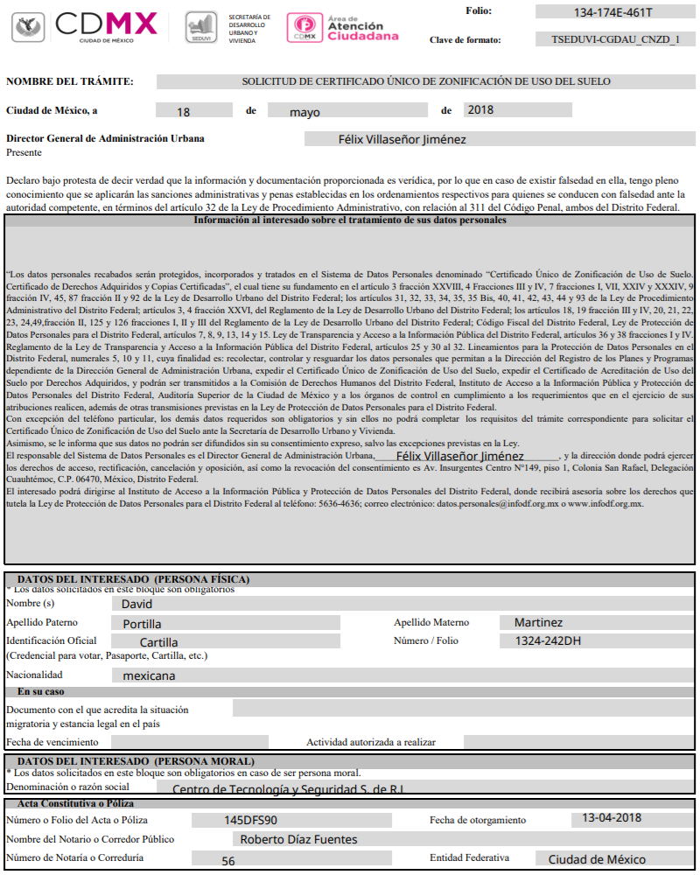

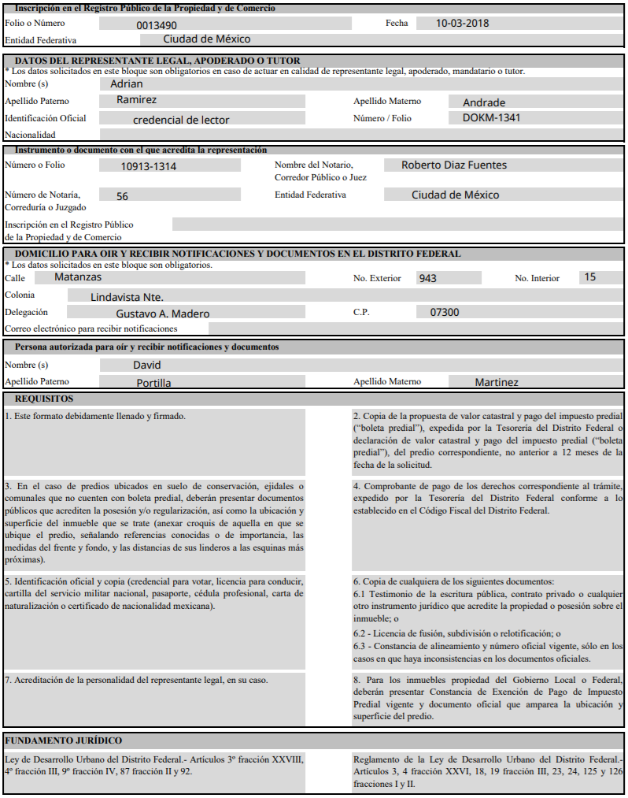

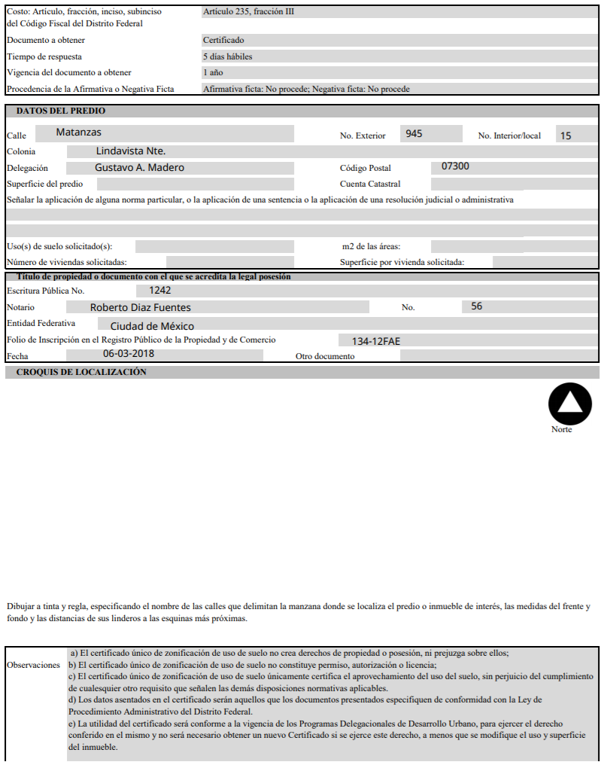

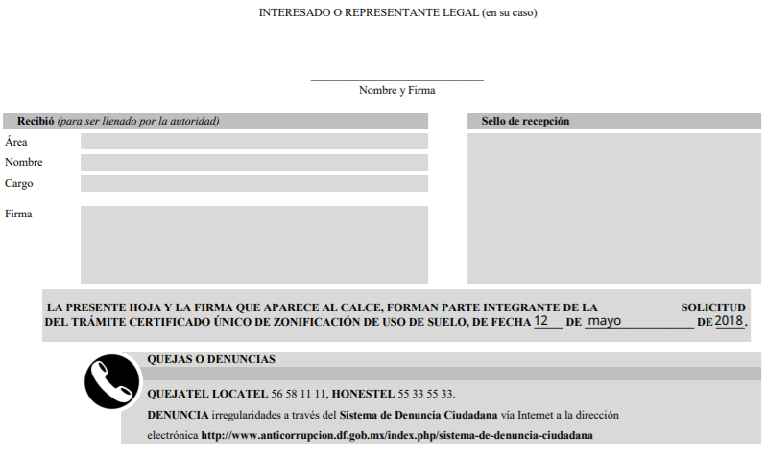

* + - * 1. Solicitud de Inscripción al Registro Federal de Contribuyentes

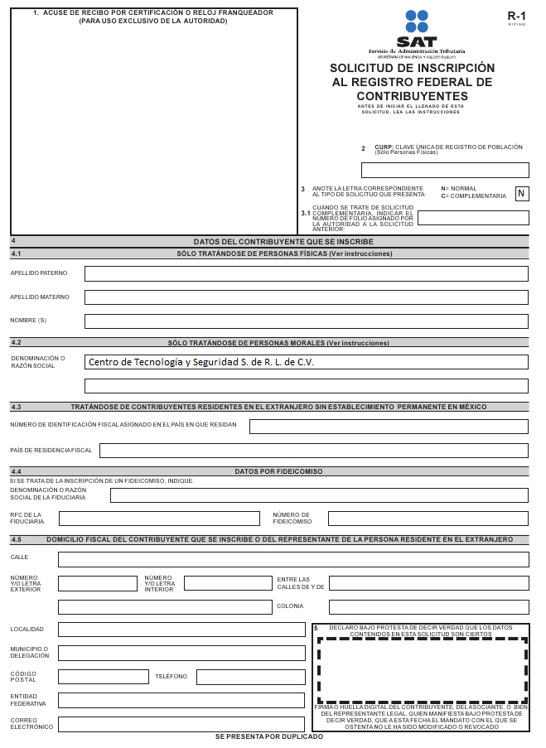

* 1. Conclusiones del estudio administrativo

Al ser una PyMEs, la estructura organizacional no es muy compleja y se tiene mucho contacto con los demás miembros del equipo, lo cual puede resultar benéfico para el desarrollo de las operaciones, sin embargo, también se requiere de gente muy especializada para cumplir los objetivos que tenemos propuestos y compensar la falta de mayor personal para ello, lo cual implica un pequeño costo adicional pero que se tiene contemplado que sea compensado con el trabajo realizado.

Para la estructura organizacional se optó por una estructura céntrica alrededor de un gerente que será asistido para disminuir su carga de trabajo, además, se contratará personal por medio del llamado *outsourcing* para disminuir costes innecesarios para la empresa y poder compensar los demás sueldos de los empleados fijos de planta.

Todo lo anterior se hizo en aras de cumplir la misión, visión y objetivos de la empresa que van encaminados a colocarnos en el mercado atacando un cliente principal para así llamar la atención a futuro de otros clientes que vean atractivo el proyecto.

1. ESTUDIO ECONÓMICO-FINANCIERO
   1. Elaboración de presupuestos y estados financieros proforma para su análisis financiero con el propósito de evaluar el proyecto para la toma de decisiones
      1. Presupuestos
         1. Presupuesto de inversión





* + - 1. Financiamiento y tabla de amortización

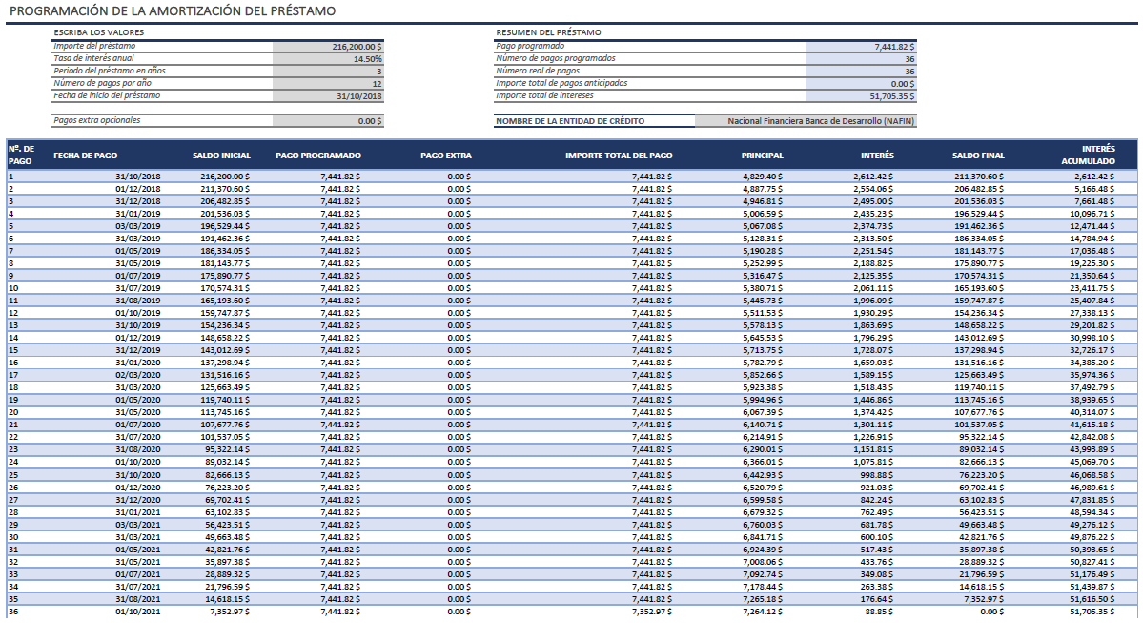

* + - 1. Programa de la depreciación



* + - 1. Plan de producción



* + - 1. Presupuesto de ventas o ingresos



* + - 1. Presupuesto de egresos (costo de producción, gastos de venta, gastos de administración y gastos financieros)

















* + 1. Estados Financieros proforma
       1. Presupuesto de flujo de efectivo



* + - 1. Estado de Resultados





* + - 1. Estado de situación financiera proforma





* + 1. Análisis financiero
       1. Punto de equilibrio para los años del 1 al año 5





* + - 1. Razones financieras



* + 1. Evaluación del proyecto
       1. Flujos netos de efectivo (FNE)



* + - 1. Cálculo de la tasa mínima aceptable de rendimiento (TMAR)

|  |  |
| --- | --- |
| Tasa de Inflación = | 3.50% |
| Riesgo de la Inversión = | 20.00%[4] |

|  |  |
| --- | --- |
| TMAR = | 23.50% |

* + - 1. Valor actual neto (VAN)

|  |  |
| --- | --- |
| VNA = | $11,025,136.41 |

* + - 1. Tasa interna de retorno (TIR)

|  |  |
| --- | --- |
| TIR = | 121% |

* + 1. Decisión sobre el proyecto

Después del análisis detallado hecho con base a las estimaciones realizadas de nuestro mercado objetivo, es posible apreciar que a pesar de que se corre un gran riesgo con la inversión debido al tipo de sistema que se piensa implementar, hecho a medida y que no se maneja actualmente en ninguna escuela a la que va enfocado el proyecto, se tiene un retorno de inversión considerable debido a que el mayor peso del desarrollo se tiene en el primer año y a partir de ese desarrollo únicamente se contratará por medio de outsourcing a la gente necesaria para su instalación, añadiendo el costo de mantenimiento y de servidores para proveer el servicio; pero aún con todo ello, nos resulta redituable siempre y cuando se consiga vender al público objetivo.

Por lo anterior, consideramos viable el proyecto siempre y cuando se consiga un buen asesor de marketing con el que consigamos vender el producto a las escuela, ya que esto no sólo implicaría una venta directa, también puede resultar en un medio de publicidad indirecto si resulta eficiente de tal forma que lleguemos a más escuelas en un futuro.

1. Instituto Politécnico Nacional. (2014). Estadísticas de matriculación de alumnos. Ciudad de México: Secretaría de Educación Pública. Retrieved from http://www.ipn.mx/ofertaeducativa/Paginas/Estadisticas.aspx
2. Dirección General de Planeación y Estadística Educativa. (2014). Principales Cifras del Sistema Educativo Nacional (pp. 43-53). Ciudad de México: Secretaría de Educación Pública. Retrieved from http://www.sems.gob.mx/work/models/sems/Resource/11579/1/images/principales_cifras_2012_2013_bolsillo.pdf
3. Televisa, P. (2018). México, en la región más urbanizada: Rosario Robles. Retrieved from https://noticieros.televisa.com/ultimas-noticias/mexico-region-mas-urbanizada-rosario-robles/
4. Se considera un riesgo alto al tratarse de un sistema innovador en escuelas públicas, lo que puede llegar a implicar inclusive licitaciones que acarrean contratiempos.